SISTEMA DE RISCO E COMPLIANCE – MANUAL

I- INTRODUÇÃO 6

I-1. FUNCIONALIDADES 6

I-2. IMPORTAÇÃO 7

I-3. REPORTE 8

I-4. LOGS 8

I-5. EXECUÇÃO EM BATCH 8

I-6. FUNCIONALIDADES DE CARTEIRA 9

I-7. FUNCIONALIDADES DE COMPLIANCE 9

I-8. FUNCIONALIDADES DE RISCO DE MERCADO 10

I-9. FUNCIONALIDADES DE RISCO DE CRÉDITO 11

I-10. FUNCIONALIDADES DE RISCO DE LIQUIDEZ 11

I-11. FUNCIONALIDADES DE AML 12

I-12. FUNCIONALIDADES DE RATEIO E ALOCAÇÃO 12

I-13. OUTRAS FUNCIONALIDADES 13

I-14. O QUE O GRC NÃO FAZ 13

I-15. LISTA DAS INTEGRAÇÕES 13

II- INICIANDO O SISTEMA 15

II-1. PRÉ-REQUISITOS 15

II-2. EXECUÇÃO EM BATCH 15

II-3. INICIALIZAÇÃO 15

II-4. FLUXO DO SISTEMA 16

II-5. TELA PRINCIPAL 17

II-6. TECLAS E BOTÕES DE USO GERAL 18

II-7. RODAPÉ 19

III- FUNDOS E CARTEIRAS 20

III-1. DASHBOARD DOS FUNDOS 20

III-2. ATUALIZAÇÃO DA CARTEIRA 22

III-3. TOLERÂNCIA DE DESATUALIZAÇÃO 23

III-4. TELA DE CARTEIRA 25

III-5. VISUALIZAÇÃO “CARTEIRA” 29

III-6. VISUALIZAÇÃO “REGRAS” 30

III-7. VISUALIZAÇÃO “CONCENTRAÇÃO” 32

III-8. CADASTRO DE FUNDOS 32

III-9. IMPORTAÇÃO DE CARTEIRAS 35

III-10. BOLETAGEM 36

III-11. INVESTIMENTOS CRUZADOS 36

III-12. CONSOLIDAÇÃO DE CARTEIRAS 38

IV- CADASTRO DE TÍTULOS 39

IV-1. MANUTENÇÃO DO CADASTRO 39

IV-2. VISUALIZAÇÃO DO CADASTRO 39

IV-3. MENU TÍTULOS 41

IV-4. VISUALIZAÇÃO AGRUPADA 41

IV-5. IDENTIFICAÇÃO DO TÍTULO 42

IV-6. CADASTRAMENTO AUTOMÁTICO 43

IV-7. PROPRIEDADES FINANCEIRAS 44

IV-8. PROPRIEDADES DESCRITIVAS 45

IV-9. CRIANDO PROPRIEDADES DESCRITIVAS 46

IV-10. CRIANDO UM TÍTULO 47

IV-11. EDITANDO UM TÍTULO 48

IV-12. “TIPOS” DE UM TÍTULO 51

IV-13. FLUXO DE CAIXA 52

IV-14. ALIAS 56

V- BOLETAGEM 60

V-1. GERAL 60

V-2. IMPORTAÇÃO DE BOLETAS 60

V-3. ENDEREÇAMENTO DOS TRADES 60

V-4. VIZUALIZAÇÃO DOS TRADES 61

VI- COMPLIANCE DE CARTEIRA 62

VI-1. GERAL 62

VI-2. REGRAS DE COMPLIANCE 62

VI-3. VISUALIZANDO AS REGRAS 63

VI-4. VISÃO RÁPIDA DA REGRA 65

VI-5. ESCREVENDO REGRAS 65

VI-6. USO DOS COMPARADORES 69

VI-7. COMBINANDO CLÁUSULAS “PARA” E “POR” 70

VI-8. EXEMPLOS DE REGRAS 72

VI-9. REGRAS DE MOVIMENTAÇÃO 76

VI-10. LIVROS DE REGRAS 77

VI-11. ATRIBUINDO LIVROS AOS FUNDOS 78

VI-12. VISUALIZANDO A COMPLIANCE 78

VI-13. PRÉ-TRADE COMPLIANCE 79

VII- RISCO DE MERCADO 82

VII-1. GERAL 82

VII-2. IMPORTAÇÃO 82

VII-3. PARÂMETROS 83

VII-4. VAR DA CARTEIRA 83

VII-5. VAR DA QUOTA 84

VII-6. CÁLCULO DO STRESS HISTÓRICO DA CARTEIRA 84

VII-7. TELA DE RISCO DE MERCADO 84

VII-8. TELA DE RISCO DE CARTEIRA 85

VII-9. STRESS POR CENÁRIO 86

VII-10. RELATÓRIO DDQ ANBIMA 88

VII-11. LIMITES DE RISCO DE MERCADO 89

VII-12. SIMULAÇÃO DE TRANSAÇÕES 90

VII-13. BACKTEST DO VAR 90

VII-14. VISUALIZAÇÃO DO RISCO DE MERCADO 90

VIII- RISCO DE CRÉDITO 92

VIII-1. GERAL 92

VIII-2. PARÂMETROS 92

VIII-3. MAPEAMENTO RATING 🡪 PD 93

VIII-4. MAPEAMENTO SENIORIDADE🡪LGD 93

VIII-5. CREDIT SCORE DO NOME 93

VIII-6. RATING INTERNO 94

VIII-7. LIMITES DE RISCO DE CRÉDITO 95

VIII-8. SIMULAÇÃO 96

VIII-9. TELA DE RISCO DE CRÉDITO CARTEIRA 96

VIII-10. TELA DE RATING INTERNO 99

VIII-11. VISUALIZAÇÃO DO RISCO DE CRÉDITO 100

IX- RISCO DE LIQUIDEZ 101

IX-1. GERAL 101

IX-2. CONFIGURAÇÕES DE LIQUIDEZ DO FUNDO 101

IX-3. LIQUIDEZ DO ATIVO 102

IX-4. OBRIGAÇÕES DO PASSIVO 102

IX-5. VISUALIZANDO A LIQUIDEZ 103

IX-6. LIQUIDEZ DE CADA TÍTULO 106

IX-7. CASH REPORT 107

IX-8. STRESS DE LIQUIDEZ 107

X- AML E RATEIO & ALOCAÇÃO 108

X-1. GERAL 108

X-2. PROCEDIMENTO 108

XI- SIMULAÇÃO 109

XI-1. GERAL 109

XI-2. SIMULAÇÃO DE TRANSAÇÕES 109

XI-3. SIMULAÇÃO DE LIQUIDEZ 111

XII- HISTÓRICOS 113

XII-1. GERAL 113

XII-2. HISTÓRICOS DE RISCO, COMPLIANCE, INPUTS E REPORTS 114

XII-3. HISTÓRICO DE CARTEIRA 116

XII-4. FILTRO DE DATA 116

XII-5. FILTRO DE CONTEÚDO 116

XII-6. OBSERVAÇÕES 118

XIII- GRÁFICOS 119

XIII-1. GERAL 119

XIII-2. OBSERVAÇÕES 119

XIII-3. COMPOSIÇÃO DE CARTEIRA 119

XIII-4. HISTÓRICO DE CLASSES 121

XIII-5. HISTÓRICO DE POSIÇÃO 122

XIII-6. HISTÓRICO DE PL 123

XIII-7. TRADES 124

XIV- MANUTENÇÃO 125

XIV-1. ERROS 125

XIV-2. GAPS NO PROCESSAMENTO 125

XIV-3. DADOS INCOMPLETOS 126

XIV-4. ABRIR OUTRA DATA 126

XIV-5. REIMPORTAR 127

XIV-6. MENU DE MANUTENÇÃO 128

XV- CONFIGURAÇÃO 129

XV-1. GERAL 129

XV-2. TELA DE CONFIGURAÇÃO 129

XV-3. CONFIGURAÇÃO DE MAILING LIST 133

XV-4. CONFIGURAÇÃO DE USUÁRIOS 133

# INTRODUÇÃO

## FUNCIONALIDADES

O SRC (Sistema de Risco e Compliance) tem as seguintes funcionalidades:

* Controle de enquadramento dos fundos nas regras regulamentares;
* Controle da concentração e seu enquadramento em limites gerenciais;
* Cálculo do risco de mercado (VaR e Stress) e enquadramento em limites;
* Cálculo do risco de crédito (Perda esperada e Credit-VaR) e enquadramento em limites;
* Cálculo do risco de liquidez e enquadramento na conformidade;
* Anti-Money Laundering, com controle de off-market prices e de contrapartes;
* Conformidade do rateio e alocação de ordens.

O SRC mantém uma base de dados contendo:

* Cadastro dos fundos;
* Cadastro dos títulos;
* Carteiras diárias de cada fundo;
* Históricos de preços de mercado;
* Históricos de quotas dos fundos;
* Históricos dos negócios realizados;
* Históricos de pedidos de resgate e transferências;
* Cadastros de regras e limites;
* Histórico dos resultados de enquadramento e cálculo de riscos.

Os dados cadastrais de fundos, títulos e regras são mantidos pelo usuário por meio de telas do SRC.

Os dados diários de carteira, movimentações, preços de mercado, scores de crédito e quotas de fundos são importados de fontes externas via arquivos .txt, .xml ANBIMA e planilhas Excel.

## IMPORTAÇÃO

A importação de dados externos é uma operação independente das demais, que pode ser executada previamente ao processamento.

Os seguintes dados são adquiridos unicamente via importação:

* Carteiras;
* Preços de fechamento;
* Volumes negociados;
* Credit score externo;
* Fila de resgates e transferências entre fundos;
* Posição de maiores cotistas;
* Negócios realizados;
* Quotas dos fundos.

A importação poderá ler arquivos de tipos .txt, .xls, .xlm e .accdb dependendo do tipo de dado a ser importado.

Ela busca os arquivos em pastas configuradas no sistema, lê toda a informação disponível e a armazena na base de dados para uso posterior.

Para ver as pastas de importação configuradas no sistema, use Home🡪Configuração.

Após a importação, os arquivos externos podem ser alterados ou suprimidos sem afetar os dados que já foram copiados na base de dados do SRC.

A importação é realizada:

* completa, toda vez que o sistema é iniciado por um usuário autorizado como “Importador”;
* apenas das carteiras do dia, quando qualquer usuário comandar a “re-importação” (ver XIV-5);
* apenas da carteira de qualquer data, quando o usuário comandar uma “mudança de data” e o sistema não detectar a carteira da nova data na base (ver XIV-4).

## REPORTE

O SRC grava os resultados dos testes de enquadramento e cálculos de risco sempre que é acionado por um usuário autorizado como “Reporter”. Os resultados do dia incluem:

* O teste de enquadramento dos fundos nas regras;
* A lista de desenquadramentos;
* As métricas de risco de mercado (VaR e Stress) por fundo;
* As exposições a fatores de risco de mecado por fundo;
* As métricas de risco de crédito (Expected Loss e Credit-VaR) por fundo;
* O enquadramento em liquidez e o índice de cobertura de liquidez para cada vértice padrão;
* O teste de Anti-Money-Laudering de todos os negócios realizados;
* As métricas de concentração;
* O teste de rateio e divisão de ordens de todos os negócios realizados.

Cada reporte sobrescreve o reporte anterior da mesma data, de modo que só existe um reporte por data.

## LOGS

O SRC também grava os seguintes logs:

* Log de acesso: quem entrou no sistema, editou registros, fez simulações;
* Log de importação/reporte: quem comandou importação e/ou reporte;
* Log de performance: quanto tempo demorou cada função crítica de leitura/reporte de dados.

## EXECUÇÃO EM BATCH

Caso qualquer das duas situações ocorra:

* O SRC é iniciado por um usuário autorizado como “Batch User” ou
* O SRC é acionado da linha de comando com a opção “/b”

então o SRC rodará em modo “batch”, sem abrir nenhuma sessão interativa com o usuário.

A sequência de processamento será executada normalmente e, se o usuário for um “Reporter”, os resultados serão gravados e serão enviados por e-mail para a mailing list cadastrada. O SRC terminará após isso.

A execução em “batch” é agendada diariamente de modo a perfazer o ciclo diário de atualização e reporte.

## FUNCIONALIDADES DE CARTEIRA

* Importar carteira .txt formato interno da Capitânia;
* Importar carteira .XML ANBIMA;
* Consolidar compras e vendas realizadas (boletas);
* Cadastro automático dos títulos novos detectados nas importações;
* Cadastro das propriedades dos títulos (emissor, vencimento, etc);
* Consolidar carteira de fundos investidos e tratar carteira consolidada;
* Visualização da carteira dos fundos, ‘fechada’ e ‘aberta’
* Visualização dos investimentos cruzados de um fundo em outro;
* Visualização da concentração de carteira por qualquer propriedade dos títulos;
* Visualização da alocação de um título entre fundos.

## FUNCIONALIDADES DE COMPLIANCE

* Pré- e Pós-trade compliance;
* Criar e cadastrar novas propriedades dos títulos (rating, emissor, tipo, etc);
* Atualizar as propriedades dos títulos;
* Consulta a todos os valores históricos das propriedades (ex: ratings anteriores);
* Cadastrar regras em 3 níveis, com reportes separados:

- regulamentar;

- limite interno (crédito, concentração);

-limite gerencial;

* Cadastrar regras de limites sobre quaisquer propriedades dos títulos;
* Regras de concentração agregada e de concentração por cada emissor, tomador, etc;
* Regras de concentração na carteira ou de percentual da emissão;
* Regras de estoque ou de movimentação (observadas somente na aquisição);
* Comparadores para qualidade de crédito e funções de datas;
* Agrupamento das regras em “livros” (ex: 3792);
* Hard limits e soft limits (warnings);
* Dashboard do enquadramento dos fundos com ‘semáforo’;
* Dashboard das regras por fundo, com ‘semáforo’;
* Gravação dos resultados de Compliance.

## FUNCIONALIDADES DE RISCO DE MERCADO

* Cálculo de VaR e Stress de mercado por fundo;
* Cálculo de Stress nos fundos por cenário determinado;
* Cadastro dos cenários de Stress;
* Cálculo histórico de VaR, Stress, drawdown e variação da quota em crises;
* Backtest de VaR;
* Cálculo da exposição a fatores de risco (delta e duration);
* Fatores de risco: pré, IPCA, IGPM, dólar e IFIX;
* Importação e manutenção das séries históricas de fatores de risco;
* Importação e manutenção das séries históricas de quotas;
* Visualização dos parâmetros (volatilidades e stress) computados das séries;
* Visualização da exposição por título de cada carteira;
* Cadastro dos limites de risco de Política, por tipo do fundo;
* Cadastro dos limites especiais por fundo;
* Cadastro dos soft limits (warnings);
* Dashboard de enquadramento dos fundos nos limites com ‘semáforo’;
* Gravação dos resultados de risco de mercado;

## FUNCIONALIDADES DE RISCO DE CRÉDITO

* Rating interno e externo;
* Cálculo de “Perda esperada” e “Credit-VaR” com base em ‘rating’;
* Importação de credit score por ‘nome’, de fonte externa;
* Cadastro e atualização do ‘rating’;
* Configuração das constantes (correlação, LGD) do cálculo do risco;
* Visualização da exposição por título de cada carteira;
* Cadastro dos limites de risco de Política, por tipo do fundo;
* Cadastro dos limites especiais por fundo e fundos isentos;
* Cadastro dos soft limits (warnings);
* Dashboard de enquadramento dos fundos nos limites com ‘semáforo’;
* Gravação dos resultados de risco de crédito;

## FUNCIONALIDADES DE RISCO DE LIQUIDEZ

* Cadastro dos fluxos de caixa dos títulos;
* Importação do ADTV dos títulos;
* Cadastro do modelo de gestão de liquidez por fundo e do caixa mínimo gerencial;
* Cadastro do prazo de cotização dos fundos;
* Cálculo da concentração de cotistas;
* Cálculo da volatilidade de resgates e da volatilidade de PL;
* Importação da fila de resgates e da agenda de transferências;
* Cálculo da liquidez do ativo contando fluxos de caixa, regras da ANBIMA e ADTV;
* Cálculo da necessidade do passivo por regates pedidos, previstos e concentração;
* Simulação de stress de liquidez;
* Simulação de quitação ou modificação de fluxo;
* Visualização da cobertura do passivo;
* Visualização do “cash report” com o caixa de curto prazo;
* dashboard de enquadramento dos fundos nos limites com ‘semáforo’;
* gravação dos resultados de risco de liquidez.

## FUNCIONALIDADES DE AML

* Cadastro de contrapartes com informação de “blacklist”;
* Importação dos trades do CRM e da planilha de envio ao Administrador;
* Importação dos preços de fechamento dos ativos;
* Cálculo do túnel de preço;
* Detecção de off-market price;
* Detecção de day-trade;
* Detecção de trade com contraparte não cadastrada;
* gravação dos resultados de AML.

## FUNCIONALIDADES DE RATEIO E ALOCAÇÃO

* importação dos trades;
* Verificação do preço médio do rateio entre fundos.
* Gravação dos resultados de rateio e alocação.

## OUTRAS FUNCIONALIDADES

* Todas as tabelas em tela podem ser copiadas para outros aplicativos com Ctrl-C.
* Consulta a todos os históricos (trades, carteiras, preços, resultados, etc);
* Gráficos de composição (pizza) e históricos (estoque e concentração);
* Navegação para outras datas;
* Funções de manutenção e consistência das bases de dados;
* Consulta de ISIN;
* Cadastro de permissionamento por usuário;
* Logs de ações do usuário e desempenho do sistema;
* Configuração do sistema;

## O QUE O GRC NÃO FAZ

* Apuração de resultado (PnL)
* Atribuição de PnL
* Precificação de ativos
* Boletagem de negócios
* Envio automático de ordens

## LISTA DAS INTEGRAÇÕES

A seguir está a lista das informações que o SRC busca das diversas fontes:

|  |  |  |
| --- | --- | --- |
| Fonte | Dado | Formato |
| Bloomberg | Preços de mercados dos fatores de risco | Excel |
| Bloomberg | Quotas dos fundos | Excel |
| Bloomberg | Volumes negociados de ativos | Excel |
| Bloomberg | Credit Scoring | Excel |
| Administrador | Posições de carteira | XML ANBIMA 4.0 |
| Administrador | Preços de fechamento dos ativos | TXT |
| Carteira avulsa | Posições de carteira | TXT |
| Área de RI | Resgates agendados | Excel |
| Área de RI | Maiores cotistas | Excel |
| B3 | Banco de dados ISIN | XML |
| Sistema Capitânia CRM | Boletas | Integração automática |
| Área de RI | Boletas | TXT |
| Área de RI | Boletas – Arquivo NEG | TXT NEG |

# INICIANDO O SISTEMA

## PRÉ-REQUISITOS

O arquivo executável do SCR (Compliance.exe) deve estar instalado no computador do usuário.

O usuário deve estar previamente autorizado no SCR.

A autenticação será feita pelo login do usuário na rede.

## EXECUÇÃO EM BATCH

O sistema pode ser acionado para rodar em “batch”, ou seja, sem abrir sessão com o usuário. Caso rode em batch, o sistema inicia, executa os cálculos, grava os resultados, envia os e-mails de reporte e encerra.

O sistema rodará em “batch” se:

* For chamado de uma linha de comando com a opção “/b”
* For chamado por um usuário cadastrado como “batchuser”.

## INICIALIZAÇÃO

Quando o usuário aciona o SCR, as seguintes ações ocorrem em sequência:

Ações automáticas sem interação com o usuário:

(ao executar essa sequência, será mostrada apenas uma janela de progresso):

* O SCR se conecta com a base de dados;
* O SCR identifica o usuário que está logado na rede e verifica se ele tem autorização para acessar o sistema, e de que tipo é essa autorização;
* Se o usuário for autorizado a “Importar”, o SCR executará uma rotina de importação completa (carteiras, resgates, séries históricas, trades, etc);
* O SCR lerá a toda a base de dados de carteiras, índices, movimentações, etc, e iniciará com a Data Base dos cálculos sendo a data atual (do relógio do computador).
* O SCR processará todos os cálculos de risco e compliance para a Data Base;
* Se o usuário tiver autorização para “Reportar”, o SCR gravará os resultados de risco e enquadramento na base de dados, relativos à Data Base;
* Se o usuário for um “Batch User” ou tiver sido rodado com a opção /b:

- se o usuário tiver autorização para “Reportar”, o SCR enviará um e-mail com os resultados de risco e enquadramento para a mailing list cadastrada.

- o SCR terminará nesse ponto.

Ações com interação com o usuário:

* Se o usuário não for um “Batch User” e o sistema não tiver sido chamado da linha de comando com a opção “/b”:

- o SCR abrirá a sessão interativa do usuário, mostrando a Tela Principal.

- O SCR terminará quando o usuário fechar o aplicativo.

## FLUXO DO SISTEMA

Lê

Calcula

Reporta

Sessão do Usuário

Fim

Importa

Base de Dados

Txt

XML

etc

email

batch

## TELA PRINCIPAL

Ao início da sessão interativa, é mostrada a Tela Principal.

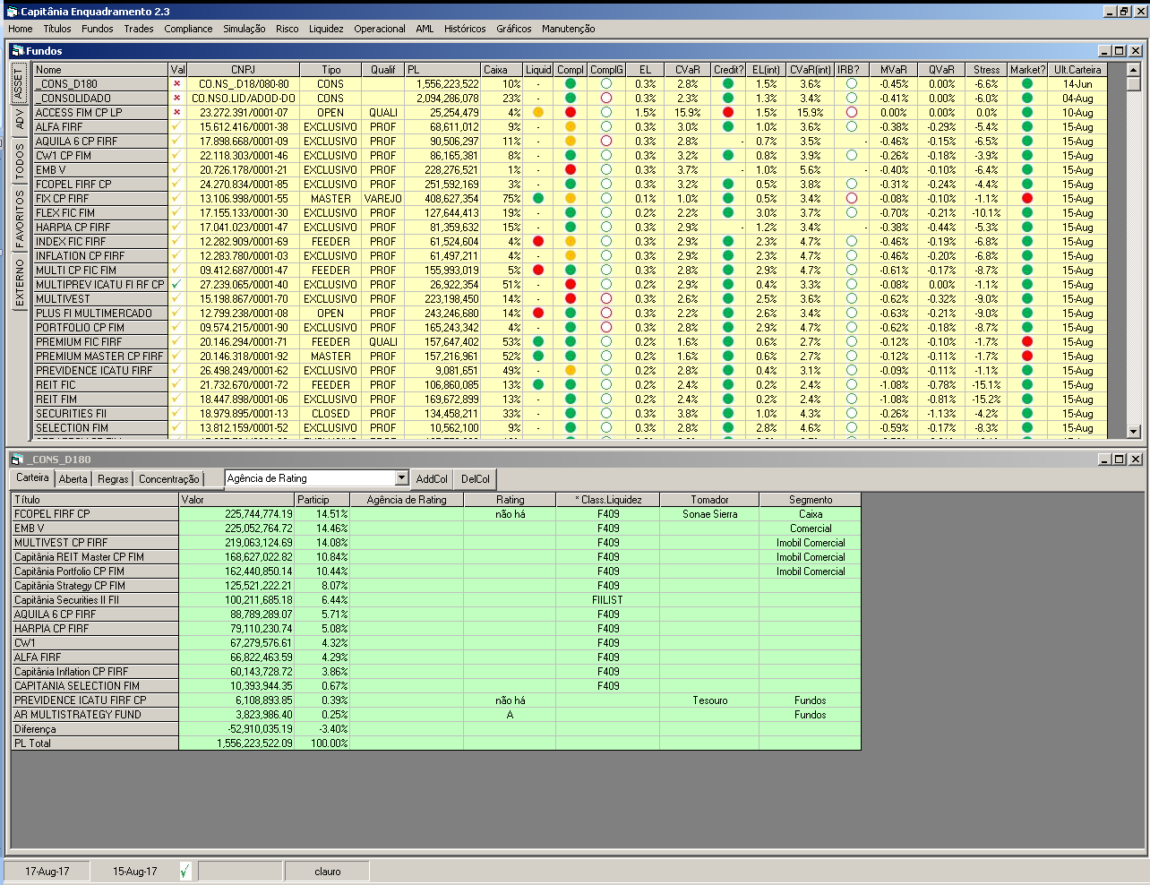

A Tela Principal possui:

* A barra de Menu Principal com 13 menus:
  1. Home
  2. Títulos
  3. Fundos
  4. Trades
  5. Compliance
  6. Simulação
  7. Risco
  8. Liquidez
  9. Operacional
  10. AML
  11. Históricos
  12. Gráficos
  13. Manutenção
* O rodapé (ver II-7 ).

A Tela Principal é mostrada inicialmente com duas janelas contidas:

* Dashboard dos fundos (em cima)
* Carteira do Fundo selecionado no Dashboard (embaixo) ou o Blotter de trades do dia, dependendo do tipo de acesso do usuário logado.

## TECLAS E BOTÕES DE USO GERAL

A interface do sistema possui as seguintes teclas e botões de uso geral:

No mouse:

Duplo-clique é clicar o botão esquerdo duas vezes seguidas. Geralmente, abrirá uma tela de detalhe para a visualização do ítem selecionado em uma lista.

Botão direito clicado uma vez geralmente abrirá um Popup menu sensível ao contexto daquilo em que o usuário clicou. O mesmo que a tecla .

No teclado:

F5, F6, F7 abrem respectivamente as listas de Títulos, Fundos e Trades,

Ctrl-C geralmente copia a porção selecionada para o “clipboard” de onde ela pode ser colada em outro aplicativo.

O botão de menu  geralmente abrirá um Popup menu sensível ao contexto daquilo em que o usuário clicou.

O SRC mostra telas e janelas que podem estar contidas na Tela Principal, que são movidas e redimensionadas junto com a Tela Principal, ou telas e janelas que podem estar livres e serem posicionadas em qualquer lugar da tela do computador. Para rearrajnar as janelas contidas, use Menu Principal🡪Home🡪Arranja.

## RODAPÉ

O rodapé da Tela Principal mostra:



* A Data Base do SRC;
* A Última Data do Sistema (data de máxima atualização das carteiras – ver III-2);
* O indicador verde-amarelo-vermelho caso a Última Data do Sistema seja:
  + Verde: mais recente que 3 dias;
  + Amarelo: entre 3 e 7 dias atrás;
  + Vermelho: anterior a 7 dias atrás.
* O indicador de SIMULAÇÃO (ou vazio, se não estiver simulando)
* O nome do usuário logado;
* O número de erros encontrados desde a última vistoria de erro (ver XIV-1).

Clicando sobre o painel de Data Base, troca-se a Data Base do sistema.

Clicando sobre o painel de Erros, visualizam-se os erros e se reseta o contador.

# FUNDOS E CARTEIRAS

## DASHBOARD DOS FUNDOS

Ao iniciar o SRC, o sistema lerá a base de dados, processará todos os cálculos e abrirá na Data Base mostrando a Tela Principal com o Dashboard e a Tela de Carteira.

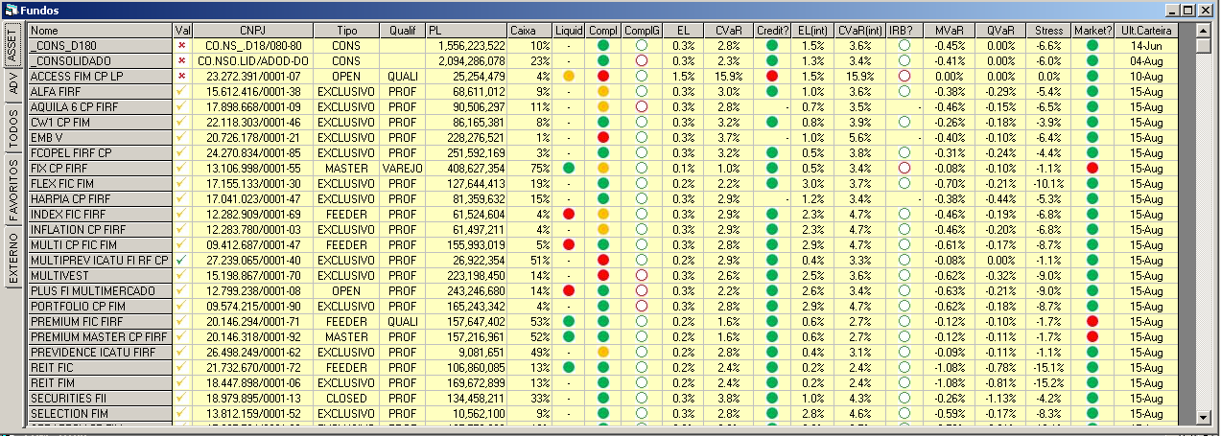

Caso o Dashboard seja fechado ou ocultado durante a operação do sistema, a opção Menu Principal🡪 Fundos🡪Cadastro de Fundos ou a tecla F6 o fará reaparecer.

O Dashboard mostra as seguintes colunas:

* O nome do fundo;
* O flag de validade do fundo (ver III-2):
  + ✓ azul: o fundo tem carteira válida para a Data Base,
  + ✓ verde: o fundo não tem carteira válida na Data Base, mas está dentro da “Tolerância 1” – seus cálculos são “PRÉVIA”.
  + ✓ amarelo: o fundo não tem carteira na Data Base, está fora da “Tolerância 1”, mas está dentro da “Tolerância 2” – seus cálculos são “ESTIMATIVA”.
  + × vermelho: o fundo não tem carteira válida. Os resultados dele não são confiáveis.
* O CNPJ do fundo;
* O tipo “EXCLUSIVO”, “MASTER”, “FEEDER”, “CLOSED” ou “OPEN”;
* O público-alvo “VAREJO”, “QUALI” ou “PROF”;
* O tipo de consolidação de fundos investidos, “FULL” ou “PROP”;
* O patrimônio líquido do fundo;
* O percentual da carteira investido em ativos “caixa”;
* O “semáforo” de enquadramento em liquidez;
* O “semáforo” de enquadramento em compliance;
* O “semáforo” (vazado) de enquadramento das regras internas e limites gerenciais.
* A perda esperada em crédito;
* O Credit-Var;
* O “semáforo” de enquadramento no limite de risco de crédito;
* A perda esperada em crédito, segundo o rating interno;
* O Credit-Var segundo o rating interno;
* O “semáforo” de enquadramento no limite de risco de crédito, pelo rating interno;
* O VaR de risco de mercado;
* O VaR da quota do fundo;
* O Stress de risco de mercado;
* O “semáforo” de enquadramento no limite de risco de mercado;
* A Última Data do Fundo (ver III-2)

Clicando com o botão direito do mouse ou acionando a tecla de Menu , abre-se o Popup Menu Fundos:

* Novo: Cria um novo fundo
* Edita: Edita o fundo selecionado
* Exclui: Deleta o fundo selecionado
* Liquidez: mostra a Tela de Detalhe de Liquidez do fundo selecionado.

O Dashboard possui um seletor de abas que filtra os fundos por área (ASSET, ADV, EXTERNOS, TODOS) ou por favoritos.

O Menu Principal🡪 Fundos tem as seguintes opções:

* Cadastro (F7): mostra o Dashboard;
* Risco de Mercado: Mostra o risco de mercado por fundo;
* Liquidez: Mostra a liquidez por fundo;
* Cross-Holdings: Mostra as participações de um fundo em outro (ver III-11)
* Limites: Mostra a lista de limites de risco por fundo.

Duplo-clique sobre uma linha seleciona o fundo e mostra a sua carteira na Tela de Carteira.

## ATUALIZAÇÃO DA CARTEIRA

O SRC pode rodar sem que um ou mais fundos tenham carteira para a Data Base.

A última carteira disponível é complementada com os dados de boletas lançadas no Sistema até a Data Base.

As boletas não modificam os registros das carteiras na base de dados. Apenas a importação de carteira modifica ou atualiza a carteira.

A complementação por boletas produz carteiras atualizadas e corretas se todas as boletas desde a última carteira importada até a Data Base estiverem lançadas corretamente. Como é processo cumulativo e sujeito à acumulação de erros, não substitui a importação de carteiras, que é sempre o meio de obter as carteiras oficiais.

A Data da Última Carteira de um fundo é a data da carteira mais recente presente na base de dados.

A Última Data de um fundo é a data mais recente entre a) a Data da Última Carteira e b) a última boleta; e é mostrada no Dashboard para cada fundo.

A Última Data do Sistema é a Última Data mais recente de todos os fundos, e é mostrada na Barra de Status.

A Mais Antiga Data de Carteira é a data mais antiga na qual algum fundo (excluindo os que são tipo “CONS”) tem carteira.

Por exemplo, considerem-se 6 fundos com as seguintes datas de importação de carteira (cinza) e datas de boletas (asterisco), abertos na Data Base marcada em azul claro:



Nesse caso, as Últimas Datas de cada fundo, a Última Data do Sistema (referente ao fundo mais atualizado, contando com as boletas – o Fundo E) e a Mais Antiga Data de Carteira (referente ao fundo com importação mais antiga – o Fundo A) seriam as seguintes:



Se pelo menos um fundo tiver boletas para a Data Base, esta será a sua Última Data do Fundo, e também a Última Data do Sistema.

## TOLERÂNCIA DE DESATUALIZAÇÃO

Cada fundo possui dois limites de tolerância de atraso da carteira em dias corridos (em relação à Data Base): “Tolerância 1” (curta) e “Tolerância 2” (longa).

* Resultados de fundos que tenham Data da Última Carteira igual à Data Base (carteira importada para a Data Base) são considerados oficiais “ACT”.
* Resultados de fundos que não tenham carteira na Data Base, mas tenham carteira importada dentro da Tolerância 1 são considerados “prévias” (“PRV”). Nessa classe devem se enquadrar a maioria dos fundos, já que a carteira oficial dificilmente é disponibilizada em D0.
* Resultados de fundos fora da Tolerância 1, mas dentro da Tolerância 2, são considerados “estimativas” (“EST”).
* Fundos fora da “Tolerância 2” são considerados inválidos (“INV”).

A tolerância e a classificação dos resultados é função da Data da Última Carteira (última data de importação de carteira).

O status de prévia (“PRV”) ou estimativa (“EST”) não significa que a carteira ou os resultados estão desatualizados ou errados. A carteira estará atualizada corretamente até a Data Base se todas as boletas entre a data da última carteira importada e a a Data Base estiverem lançadas corretamente. O status apenas indica o grau de risco operacional envolvido em tomar por oficial a carteira atualizada de datas anteriores.

Nos esquemas abaixo, T1 é a Tolerância 1, T2 é a Tolerância 2, “DB” é a Data Base e o asterisco marca a Última Data do Fundo:

Carteira

T1

T2

DB

*

*

✓

(azul): ACT

Carteira

T1

T2

DB

✓

(verde): PRV

boletas

*

Carteira

T1

T2

DB

✓

(amarelo): EST

boletas

*

Carteira

T1

T2

DB

🗶

(vermelho): INV

boletas

*

A classificação dos resultados conforme atualização da carteira é reportada e gravada junto aos resultados de risco e compliance.

## TELA DE CARTEIRA

A Tela de Carteira mostra informações da carteira de um fundo. Escolhe-se o fundo com um duplo-clique sobre a sua linha no Dashboard.

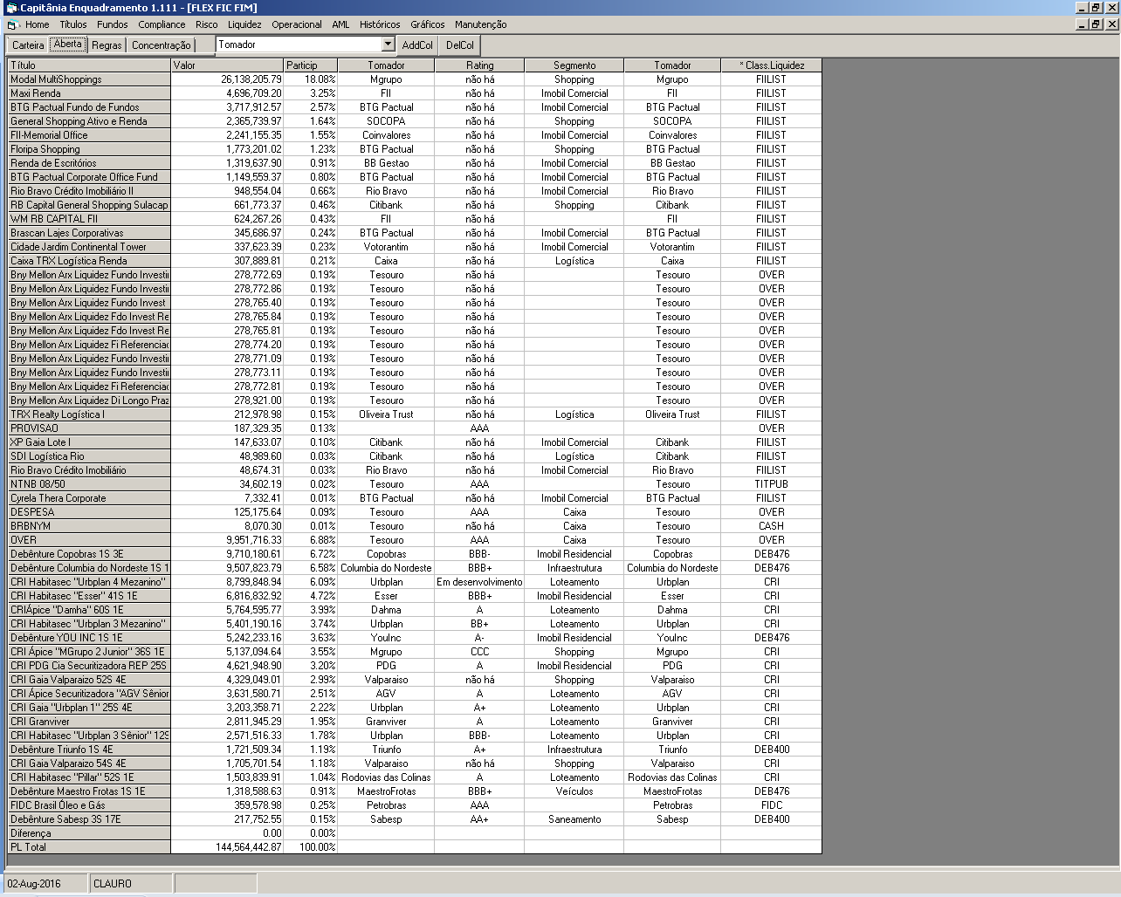

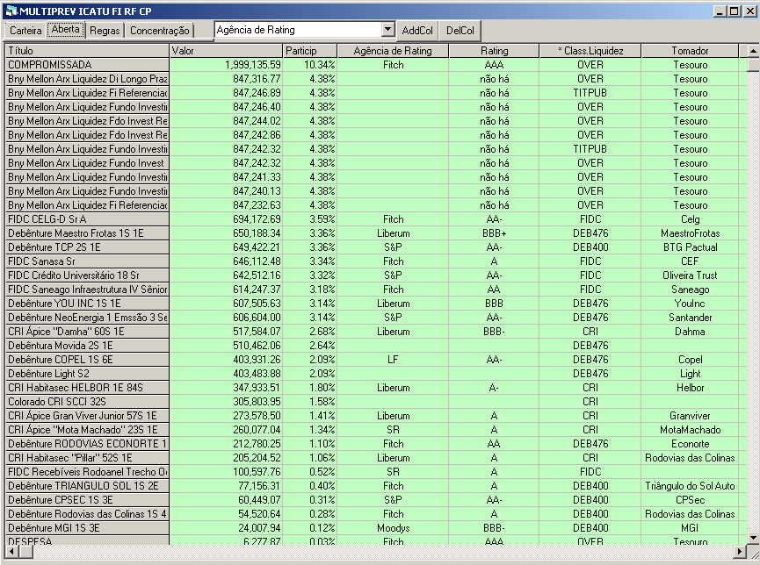

**❷**

**❸**

**❶**

A Tela de Carteira tem 3 áreas:

❶ A tabela principal,

onde são mostradas as informações.

❷ O controle das abas,

que determina o que será mostrado:

* Carteira: mostra a carteira do fundo (ver III-5)com o valor e a participação de cada posição e as propriedades dos títulos que a compõe. A 1ª coluna de propriedade (a 4ª coluna) é fixa, e as colunas da 5ª em diante são flexíveis e podem ser adicionadas ou removidas.
* Aberta: mesma informação da aba “Carteira”, mas sobre a carteira consolidada de todos os fundos investidos (ver III-5).
* Regras: o “semáforo” de cada regra de compliance e a respectiva concentração sob a regra (ver III-6).
* Concentração: a concentração, em valor e percentual, por qualquer propriedade escolhida pelo usuário (ver III-7).

❸ Controles de exibição de propriedade

O drop-down permite escolher uma propriedade que:

* Nas abas “Carteira” e “Aberta”, será listada na 4ª coluna.
* Na aba “Concentração”, será usada para enumerar os valores e calcular a concentração.
* Ao clicar “AddCol”, será adicionada a uma coluna nas abas “Carteira” e “Aberta”.

O botão “AddCol” adiciona uma coluna flexível na visualização de “Carteira” ou “Aberta”, com a propriedade selecionada no drop-down.

O botão “DelCol” remove a columa flexível na visualização de “Carteira” ou “Aberta”.

A seleção de colunas da tela é particular de cada usuário.

## VISUALIZAÇÃO “CARTEIRA”



Nas opções “Carteira” e “Aberta”, a tela de carteira mostra os títulos que compõem a carteira, valor, participação no PL do fundo e propriedades selecionadas de cada título.

A 4ª coluna sempre mostrará o valor da propriedade selecionada acima.

As colunas 5 em diante são configuráveis com “AddCol” (adiciona uma nova coluna com a propriedade selecionada) e “DelCol” (elimina a coluna).

Duplo-clique sobre um título abrirá a tela de registro do título com os seus detalhes.

## VISUALIZAÇÃO “REGRAS”

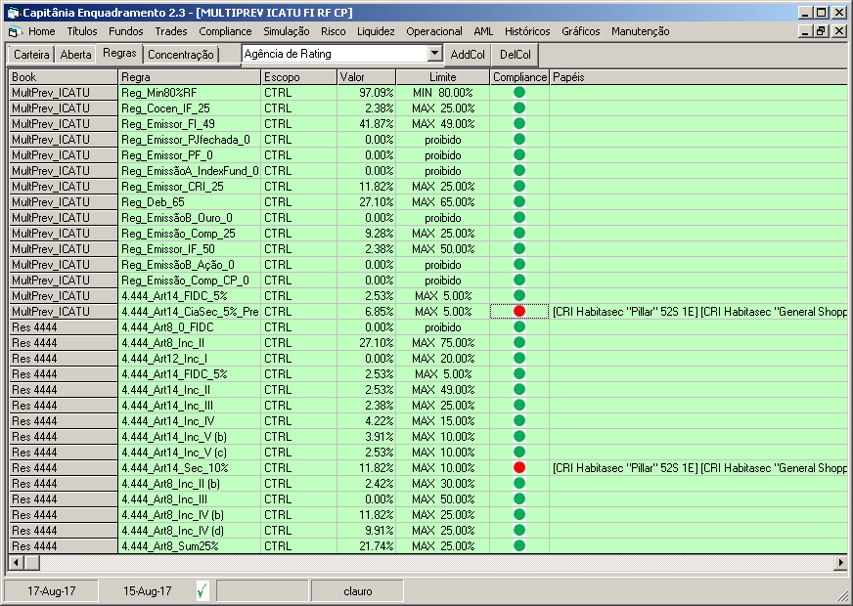

Na opção “Regras” são mostradas todas as regras aplicáveis ao fundo, a partir dos respectivos Livros de Regras (Books), o escopo da regra, o valor sob a regra, o limite, o semáforo de compliance e a lista de papéis que totaliza a regra.

Duplo-clique sobre uma regra abre a Visualização Rápida da regra com sua descrição, os fundos e livros que a adotam, e as condições da aplicação ao fundo:

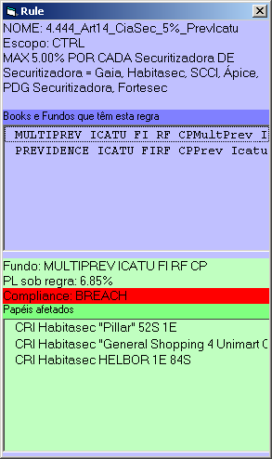

## VISUALIZAÇÃO “CONCENTRAÇÃO”

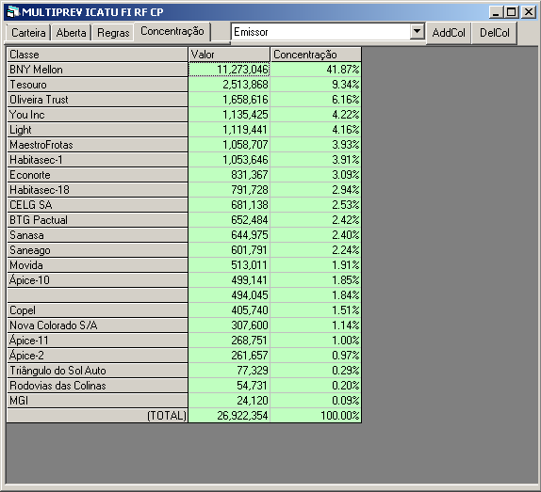

Na opção “Concentração” é mostrada a concentração da carteira pela propriedade selecionada.

## CADASTRO DE FUNDOS

O usuário cria um novo fundo clicando Popup Menu Fundos 🡪 Novo.

O SRC pedirá o nome do fundo novo e permitirá a criação se o nome não for duplicado.

Após a criação bem-sucedida do fundo, o SRC abrirá o formulário de Edição do Fundo, mesma tela que se abre quando o usuário pede para Editar um fundo pré-existente.

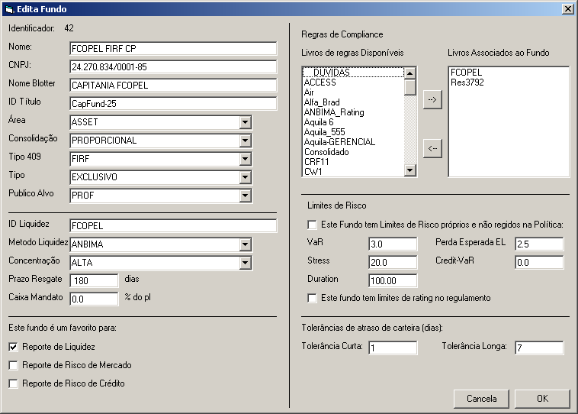

**❹**

**❻**

**❺**

**❸**

**❷**

**❶**

O formulário de Edição do cadastro de Fundo possui 5 áeras:

❶ Dados Estáticos:

* Nome
* CNPJ
* IF Blotter: o identificador do fundo nos registros de boletas
* ID Título: o identificador do Fundo no cadastro de Títulos, caso o fundo seja ele próprio um título da carteira de outros fundos.
* Área: classificador da área de gestão
* Consolidação: rege como o fundo consolidará os fundos investidos. FULL ou PROPORCIONAL (ver )
* Tipo 409: Tipo do fundo perante a CVM
* Tipo: rege como o fundo é tratado na análise de liquidez. Ver Anexo 3 para Tipos de fundo.
* Público alvo: “VAREJO”, “QUALI” ou “PROF” conforme o público-alvo.

❷Dados de Liquidez:

* ID Liquidez: qual o identificador do fundo na planilha de resgates e transferências.
* Método de Liquidez: “CFLOW”, “ANBIMA” ou “ADTV” conforme o método de mensurar liquidez da carteira (ver Risco de Liquidez)
* Concentração: grau de concentração das cotas do fundo
* Prazo de resgate: prazo para cotização e pagamento dos resgates
* Caixa Mandato: percentual de caixa mínimo que a gestão deve manter, para fins de cálculo do caixa disponível (não é usado para enquadramento).

❸Dados de Favoritos:

Certos relatórios e telas listam apenas fundos “favoritos”. As 3 propriedades a seguir determinam se o fundo é:

* Favorito para o reporte de liquidez (“Cash Report”)
* Favorito para o reporte de Risco de Mercado
* Favorito para o reporte de Risco de Crédito.

❹Regras de Compliance:

No quadro à esquerda estão todos os livros de regra disponíveis. O usuário seleciona os livros que o fundo deve obedecer movendo-os para o quadro à direita.

❺Limites de Risco:

A situação padrão é se nenhuma das duas ‘boxes’ for marcada: o fundo terá limites de risco de mercado e de risco de crédito segundo o seu tipo e público alvo, conforme a política configurada no sistema.

Se a box “Este fundo tem Limites de Risco próprios...” for marcada, o usuário deve preencher os campos abaixo dela com os limites específicos do fundo.

Se a box “Este fundo tem limites de rating no regulamento” for marcada, o fundo está dispensado de se enquadrar em limites de risco de crédito.

❻Tolerâncias de Carteira:

Tolerâncias “curta” e “longa” de desatualização de carteira (ver III-2).

## IMPORTAÇÃO DE CARTEIRAS

Os dados das posições em carteira são sempre adquiridos via importação.

A boletagem não tem o efeito de criar novas carteiras ou alterar as existentes (a boletagem apenas complementa as carteiras lidas com os negócios posteriores à data em que foram importadas).

A importação lê arquivos externos, os interpreta e grava os dados na base do SRC para uso posterior.

A importação pode ocorrer em três momentos:

* Automaticamente na inicialização do SRC, pré-processamento, se o usuário for um “Importador”.
* Se o usuário acionar a opção “re-importar TXT” ou “re-importar XML” do menu “Home”
* Se o usuário requerer a mudança de data do SRC (ver ) e não existir carteira para a data pedida, o SRC perguntará se deseja tentar importar. Se o usuário escolher importar, a data só será trocada se a importação for bem sucedida.

Há dois ‘layouts’ de importação de carteiras:

* TXT: é lido um arquivo .txt no formato de três colunas: fundo – ativo – valor
* XML ANBIMA: são lidos um ou mais arquivos .xml formato ANBIMA 4.0, sejam de carteira ou de lote (várias carteiras no mesmo arquivo).

As diferença entre os ‘layouts’ de importação são as seguintes:

Importação XML ANBIMA

É o padrão do SRC. Toda importação durante a inicialização é feita no padrão XML.

A importação de uma carteira XML sobrescreve a importação anterior da mesma carteira na mesma data, mas não afeta outras carteiras que porventura já existam para a mesma data.

Vários arquivos XML podem ser importados para a mesma data: as carteiras existentes em mais de um arquivo serão sobrescritas e as novas serão adicionadas. O SRC importará todos os arquivos XML que forem colocados sob a pasta padrão segundo esse critério.

Se a importação XML detectar uma posição sobre um ativo não cadastrado, ela gerará um cadastro automático e provisório do novo ativo, aproveitando o máximo de informações que existirem no XML ANBIMA 4.0 (ver ).

Importação TXT

A importação TXT não é o padrão do SRC. Ela só pode ser acionada pelo usuário, na opção “re-importar TXT” ou na escolha de “Tentar Importar TXT” quando o sistema notifica falta de carteira para uma nova data.

A importação de uma carteira TXT apaga os dados anteriores das carteiras para a mesma data. Apenas um arquivo TXT pode ser importado para cada data.

Os arquivos .txt ou .xml têm que estar colocados em certas pastas antes da importação. Os endereços das pastas são definidos na configuração do SRC.

## BOLETAGEM

O SCR permite lançar boletas de compra e venda nos fundos.

A boletagem não altera o registro nem a rotina de importação de carteiras. A boletagem apenas complementa as carteiras lidas pelo SRC com os negócios posteriores à data da última importação.

Por exemplo:

1. Se a última carteira lida foi de 1/5 e há boletagens até 3/5, o SRC processará as posições como elas aparecem do saldo de 1/5 mais movimentações de 2/5 e 3/5.
2. Quando a carteira do dia 2/5 é importada, o SRC processará as posições como elas aparecem no saldo de 2/5 mais movimentações de 3/5.
3. Por fim, quando a carteira de 3/5 é importada (e assumindo que não há novas movimentações), o SRC processará as posições como elas aparecem no saldo de 3/5.

Desse modo, as carteiras importadas sempre tomam o lugar das movimentações anteriores.

## INVESTIMENTOS CRUZADOS

O SRC permite representar fundos que investem em outros fundos cadastrados no sistema.

Caso um fundo invista em um ou mais outros fundos cadastrados, será possível abrir a carteira do fundo investidor, consolidando a carteira dos fundos investidos para fins de apresentação, concentração, risco e enquadramento.

Para que o SRC reconheça que um título em carteira é um investimento em outro fundo, é preciso que:

* No cadastro de títulos, o título seja marcado como sendo um fundo (ver ); e
* No cadastro de fundos, o campo “ID Título” seja preenchido com o seu identificador no cadastro de títulos.

Os investimentos cruzados podem ser visualizados em Menu de Fundos🡪Cross-holdings.

* Os fundos investidores estão nas linhas.
* Os fundos investidos estão nas colunas.

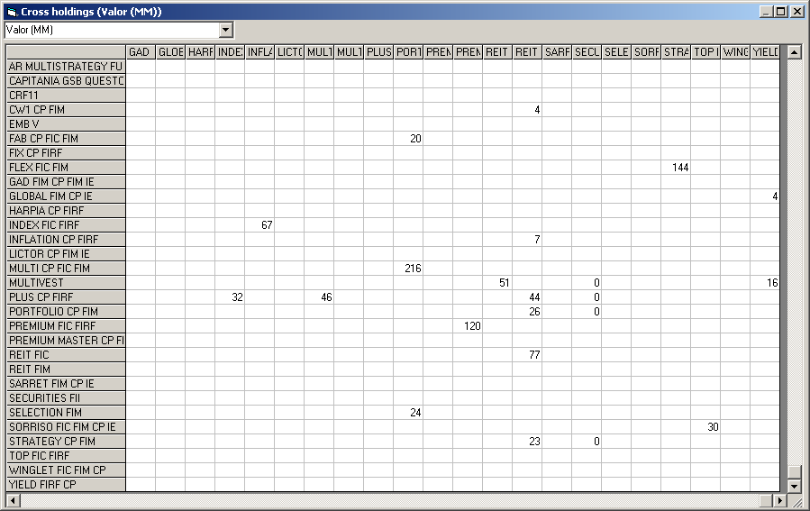

O drop-down superior determina se o número apresentado é:

* O valor em milhões de R$ do investimento cruzado
* O percentual do PL do fundo investidor
* O percentual do PL do fundo investido

## CONSOLIDAÇÃO DE CARTEIRAS

Havendo fundos que investem em outros fundos cadastrados, o SRC poderá abrir a carteira do fundo investido e consolidá-la na carteira do fundo investidor.

O uso de carteiras consolidadas é regido pelo seguinte:

* A exibição da carteira será feita tanto na forma “fechada” como da forma “consolidada”, nas respectivas abas da Tela de Carteira (ver III-2);
* Os riscos de mercado e de crédito serão sempre mensurados sobre a carteira “consolidada”;
* As regras de compliance permitem ao usuário optar se o alvo de cada regra é a carteira “fechada” ou a “consolidada”.

O método de consolidação é controlado pelo campo “Consolidação” do cadastro de fundos e pode ser:

* Proporcional: cada título investido é pro-rateado na proporção do fundo investidor no PL do investido.
* Full: 100% das posições investidas são somadas ao consolidado.

A consolidação Fulll só deve ser usada para representar coleções de fundos, pois não tem fundamento de investimento.

# CADASTRO DE TÍTULOS

## MANUTENÇÃO DO CADASTRO

O SRC se baseia em um cadastro de títulos que deve ser mantido pelo usuário.

Todos os títulos em carteira têm que estar cadastrados. Exemplos de títulos são: debêntures, ações, CDBs, quotas de fundos, futuros, etc.

Para o correto funcionamento do sistema, os dados cadastrados têm que estar completos, corretos e atualizados.

Os dados cadastrais dos títulos não são importados automaticamente de fontes externas, a não ser no caso especial de cadastramento automático durante a importação de carteira (ver ), que não substitui a validação ou retificação do cadastro pelo usuário.

O cadastro de cada título contém dados de três naturezas:

* Propriedades Financeiras: dados padronizados que identificam o título e determinam o resultado de cálculos financeiros como rentabilidade, prazo, ‘duration’, risco de mercado, etc. Exemplo: identificador, ISIN, data de vencimento, indexador, etc,
* Propriedades Descritivas: dados não padronizados que descrevem as características do título para fins de concentração e enquadramento de carteira. Ex: rating, agência de rating, emissor, setor, valor da emissão, etc.

Por serem ‘não padronizadas’, as propriedades descritivas são definidas pelo usuário, que pode criar propriedades novas que sejam necessárias para novas regras de compliance.

* - Dados de Fluxo de Caixa: cronograma de pagamento de juros e amortização de principal.

## VISUALIZAÇÃO DO CADASTRO

Teclando F5 ou escolhendo Menu Principal🡪 Títulos🡪Cadastro de Títulos exibe o Cadastro de Títulos.

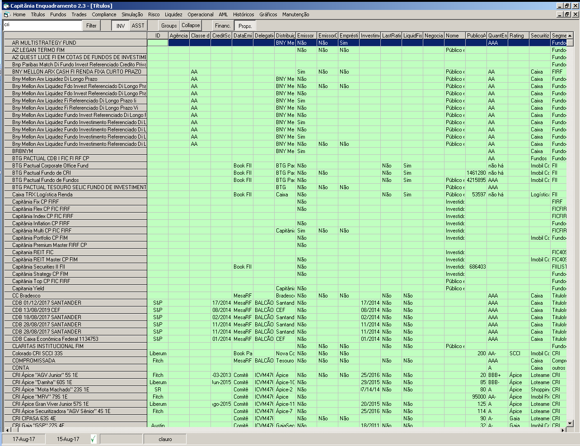

**❶**

**❸**

**❷**

**❹**

A tela de Cadastro de Títulos possui 5 áreas:

❶ Tabela principal

Onde os títulos estão dispostos em linhas e as propriedades em colunas

❷ Filtros

Permite filtrar títulos por qualquer parte do seu nome, ou por ter posição investida ou investida apenas pelo Asset.

❸ Agrupamento

Permite visualizar o cadastro agrupado por Tipo (ver IV-4).

❹ Botões de colunas.

Se “Financ” estiver pressionado, são mostradas as colunas de propriedades financeiras.

Se “Props” estiver pressionado, são mostradas as colunas de propriedades descritivas.

Clicando com o botão direito do mouse ou acionando a tecla de Menu , abre-se o Popup Menu Títulos:

* Novo: Criar um novo título;
* Edita: Modificar o título selecionado;
* Exclui: Excluir o título, o que só será realizado se o título não pertencer a nenhuma carteira;
* Alocação: mostra a alocação pelos fundos do título selecionado;
* Histórico: mostra o histórico de evolução das propriedades do título selecionado;
* Cash flow: mostra a janela de fluxo de caixa do título selecionado, na qual é possível visualizar e importar o fluxo de caixa (ver );
* Alias: permite incluir um alias (identificador alternativo) para o título selecionado (ver );
* ISIN: busca o ISIN do título na base de ISIN e mostra suas características (ver).

## MENU TÍTULOS

O Menu Principal🡪Títulos tem as seguintes opções:

* Cadastro de Títulos (F5): mostra o Cadastro de Títulos;
* Propriedades: mostra a lista de Propriedades Descritivas, que podem ser definidas pelo usuário
* Lista de Alias: mostra a lista de Alias (ver );
* Rel. de Alocação: mostra o relatório de alocação do título;
* Importa Template: permite importar as Propriedades Descritivas a partir de um template Excel.

## VISUALIZAÇÃO AGRUPADA

O mesmo Cadastro de Títulos pode ser visto de forma Agrupada pressionando o botão “Groups”:

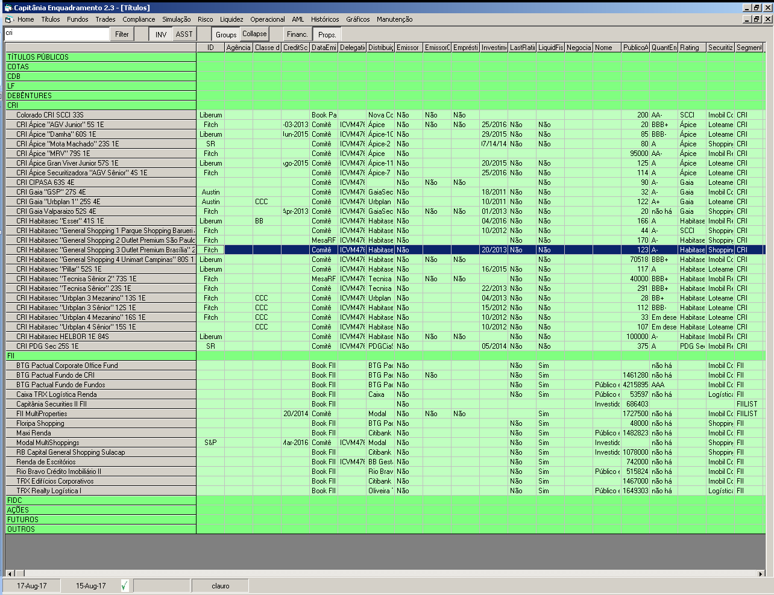

Na visão agrupada, cada grupo de títulos é separado pelo seu tipo e os grupos podem ser abertos ou colapsados individualmente.

Teclando-se espaço ou “enter” em uma linha cabeçalho de grupo, abre/fecha um grupo.

Teclando-se “+” sobre o cabeçalho de um grupo fechado, abre-se o grupo.

Teclando-se “-“ sobre o cabeçalho de um grupo aberto, fecha-se o grupo.

Apertando o botão “Collapse”, fecha todos os grupos.

## IDENTIFICAÇÃO DO TÍTULO

Todo título tem um identificador primário único.

Devido às diferentes formas de identificação nas diferentes fontes de carteira (BNY, XML ANBIMA, etc), o SRC trabalha com quatro propriedades que auxiliam a identificação de um título durante a importação de carteira:

* Identificador Primário
* Código ISIN
* Código CETIP
* CNPJ do Fundo

Leituras de carteira .txt procurarão o título pelo Identificador Primário.

Importações de carteira .xml ANBIMA procurarão o título primeiro por ISIN, depois por código CETIP e, se for um fundo, pelo CNPJ do Fundo.

O nome de um título não é um identificador e pode ser alterado livremente sem comprometer o funcionamento do SRC. O identificador primário não pode ser alterado nunca. As outras 3 propriedades que são identificadores auxiliares durante a importação podem ser alteradas, mas com consequências para a integridade dos dados. O SRC não permitirá duplicidade dessas propriedades.

O SRC suporta ‘alias’ de títulos, ou seja, que um mesmo título tenha mais de um identificador (a recíproca não é verdadeira: um mesmo identificador não pode ser dado para dois títulos diferentes). O usuário deve manter a lista de alias com o de-para das identificações alternativas (ver IV-14).

## CADASTRAMENTO AUTOMÁTICO

O SRC pode criar um registro de título automaticamente:

* Durante a leitura de uma carteira da qual conste um título não encontrado;
* Durante a importação de uma carteira XML ANBIMA da qual conste um título não encontrado;
* Durante a leitura de uma boleta feita sobre um título não encontrado.

O nome de um título cadastrado automaticamente é “Unknown(xxx)” onde “xxx” é o identificador do título.

Há diferenças entre o cadastramento automático durante a leitura (de carteira ou boleta) e o cadastramento automático durante a importação (de carteira XML):

* Durante a leitura: se o ID do título lido não for encontrado na base de dados, o título é criado. Apenas o nome (“Unknown(xxx)”) e o ID são criados.
* Durante a importação XML ANBIMA: o SRC procurará identificar o título primeiro pelo ISIN constante no arquivo XML, depois pelo CNPJ (se o ativo for um fundo) e por último pelo código CETIP constante no arquivo XML. O título somente será criado se nenhum outro for encontrado que case em ISIN, CNPJ ou código CETIP. Quando criado, o SRC preencherá o cadastro com a data de vencimento, a data de emissão, o tipo, indexador e taxa do XML ANBIMA.

O cadastramento automático não preenche propriedades descritivas.

Todo cadastramento automático deve ser validado / complementado / retificado pelo usuário. O SRC marca os registros de títulos com o ‘Status’ AUTO_TIPO_1, AUTO_TIPO_2 ou AUTO_TIPO_3 conforme o cadastramento tenha sido de leitura de carteira, de importação de XML ou leitura de boleta, respectivamente. Após a validação pelo usuário, o Status é alterado para “EDITADO” ou “LIBERADO”.

## PROPRIEDADES FINANCEIRAS

As propriedades financeiras:

* São padronizadas e pré-programadas no sistema;
* São usadas para cálculo financeiro e de risco;
* Não são usadas para regras de enquadramento ou análise de concentração (com exceção de: nome, classe de liquidez, classe de rentabilidade e indexador)

As propriedades financeiras são:

* Identificador;
* ISIN;
* Código CETIP;
* Nome;
* Classe de Liquidez: para procedimento de Liquidez ANBIMA. Ver anexo I para a lista;
* Classe de “Schedule”: determina o padrão de fluxo de caixa, se este não for informado. Ver anexo II para a lista;
* Data de Emissão;
* Data de Vencimento;
* Cupom;
* Convenção de taxa;
* Indexador;
* Tipo XML ANBIMA;
* Senioridade (para ativos de crédito)
* Nome de referência para risco de crédito
* Número de componentes (“holdings”) de risco imobiliário
* Se o título é um fundo cadastrado (ver III-11).

## PROPRIEDADES DESCRITIVAS

As propriedades descritivas :

* Não são padronizadas. São criadas livremente pelo usuário;
* Podem participar de regras de enquadramento e análise de concentração;
* São sensíveis à data: a alteração de uma propriedade descritiva tem efeito para datas posteriores à alteração; o sistema “lembra” qual era o valor da propriedade em cada data passada.

O usuário pode criar quantas propriedades descritivas quiser. Pode alterar as propriedades e pode excluir as propriedades que não estejam participando de regras.

Cada propriedade descritiva pode ser de dois tipos:

* Livre: pode ser preenchida com qualquer valor (texto). Por exemplo: data de emissão.

Apesar de poder ser preenchida com qualquer texto, se a propriedade for uma data ou um número que forem utilizados em regras ou cálculos, deverá estar em um formato específico:

Datas devem ser preenchidas no padrão dd-mmm-yyyy, com o mês “mmm” em inglês.

Números devem ser preenchidos no padrão numérico de ponto decimal, sem vírgula separadora.

* Elencada: só pode ser preenchida com um dos valores permitidos. Por exemplo: “Liquidação Física” pode ter os valores “Sim” ou “Não”. O usuário determina os valores permitidos na definição da propriedade.

## CRIANDO PROPRIEDADES DESCRITIVAS

Clicando Menu Principal 🡪Títulos🡪 Propriedades, aparece a Tela de Propriedades.

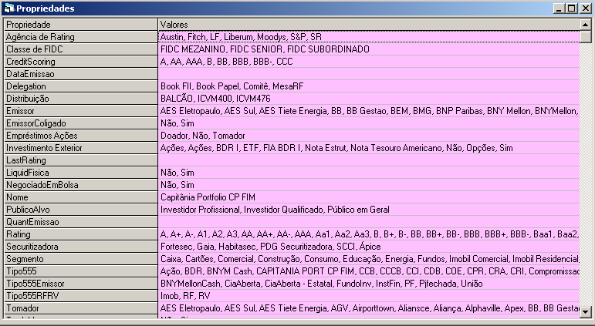

Com ela é possível criar, editar ou excluir propriedades descritivas.

Clicando com o botão direito do mouse ou acionando a tecla de Menu , abre-se o Popup Menu Propriedades:

* Nova: Cria uma nova propriedade;
* Edita: edita a propriedade selecionada;
* Exclui: exclui a propriedade selecionada;

Criando ou editando uma propriedade descritiva, surge o Formulário de Edição de Propriedade:

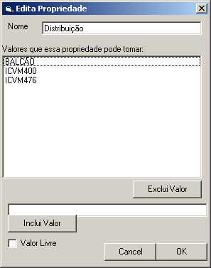

Para criar ou alterar uma propriedade descritiva:

Se o box Valor Livre estiver marcado, a propriedade será “Livre”.

Se o box Valor Livre estiver desmarcado, a propriedade será “Elencada” e o usuário deverá listar os valores que ela poderá receber, preenchendo o campo inferior e Incluindo o valor, ou Excluindo da lista.

## CRIANDO UM TÍTULO

Um novo título pode ser criado:

* Pelo usuário, no Popup Menu Títulos🡪Novo
* Pelo SRC, automatica e provisoriamente, durante uma importação de carteira.

Em qualquer caso, o título recém-criado recebe um Status que o identifica como provisório. Ao ratificar todos os dados do cadastro do título, o usuário deve proceder a sua liberação, da forma que será mostrada a seguir. O Anexo IV tem uma lista dos Status possíveis.

O Status é um dado apenas informativo. Ele não afeta a forma como o título é tratado pelo SRC. Mas se o SRC rodar com títulos provisórios e não ratificados, os resultados poderão ser incorretos ou imprecisos.

Se a criação é comandada pelo usuário em Popup Menu Títulos 🡪 Novo, o sistema pede o código identificador do novo título. Se o identificador passar no teste de não-duplicidade, o título é criado e o sistema mostra o Formulário de Edição do Título.

Evitando a Duplicidade do Identificador

O identificador de um título deve ser único. Não pode haver dois títulos com o mesmo identificador.

Evitar a duplicidade no SRC envolve também evitar a duplicidade de dados que possam vir a ser usados como identificadores durante as importações de carteira, assim como evitar a duplicidade para com os identificadores alternativos (alias).

Por isso, o SRC emprega testes para evitar a duplicidade.

* Durante a criação comandada pelo usuário, serão rejeitados como duplicados códigos que já existirem como identificadores, alias ou ISIN no cadastro.
* Durante o cadastro automático provisório, o identificador de um título novo receberá automaticamente os sufixos -01, -02, etc, para se diferenciar de outros que já existam.

O teste contra duplicidade testa todos os títulos no cadastro, inclusive os que não pertencem às carteiras.

## EDITANDO UM TÍTULO

O Formulário de Edição do Título é mostrado:

Ao se escolher Popup Manu Títulos🡪Novo e introduzir um identificador válido para o título;

Ao se escolher Popup Menu Títulos🡪Edita;

Ao se clicar o botão direito duas vezes sobre a linha do título na Tela de Títulos;

Ao se clicar o botão direito duas vezes sobre a linha do título na Tela de Carteira.

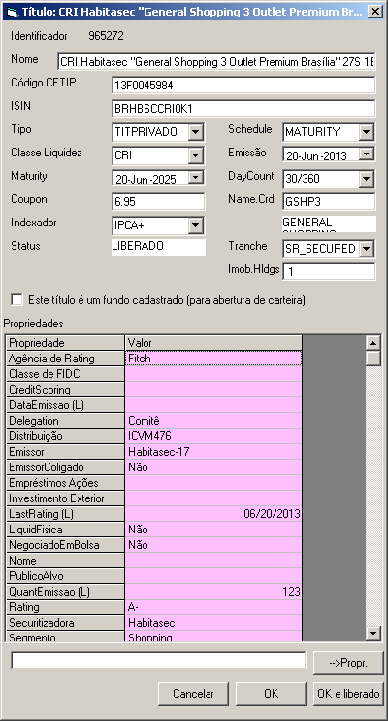

**❸**

**❷**

**❶**

O Formulário de Edição de Título possui 3 áreas:

❶ Campos de propriedades financeiras:

* Identificador: é o Identificador Primário e não pode ser alterado;
* Nome: é o nome do título;
* Código CETIP: código CETIP;
* ISIN: código ISIN;
* Tipo: é um dos tipos do padrão XML ANBIMA. Esse campo é preenchido no cadastramento automático de uma importação ANBIMA;
* Classe de Liquidez: é uma das classes de liquidez da Metodologia ANBIMA de Liquidez para fundos de crédito privado e será usada no cálculo de liquidez sob essa metodologia. Ver Anexo I para a lista;
* Schedule: é a descrição aproximada do cronograma de pagamento de juros e principal, que será utilizado se o fluxo de caixa não for informado. Ver Anexo II para a lista;
* Maturity: data de vencimento;
* Emissão: data de emissão;
* Cupom: taxa de juros contratual;
* DayCount: convenção da taxa de juros: “ACT/ACT”, “ACT/360”, “30/360” ou “BUS/252”;
* Indexador: indexador do título, para cálculos de risco de mercado. Pode ser CDI+, %CDI, IPCA+, IGPM+, IGPDI+, SELIC, FIXED (pré-fixado) ou DOLAR;
* Status: é o status do registro e não pode ser alterado;
* Name.Crd: Código do Nome (emissor, devedor) em que se baseia o rating interno de crédito. Introduzindo um código válido, o nome é exibido abaixo.
* Tranche: Senioridade e garantias da tranche;
* Imob.Holdings: quantidade de investimentos imobiliários sob o título;
* Se o título representa um investimento em quotas de um fundo cadastrado no SRC. Caso este checkbox seja marcado, o SRC procurará o fundo que o título representa para fins de consolidação de carteira (ver III-11).

❷ Lista de propriedades descritivas

Em cada linha:

* Se a propriedade for Elencada, teclar espaço alternará o seu valor. Teclar uma letra posicionará no primeiro valor que começa com a letra teclada.
* Se a propriedade for Livre, será mostrado “(L)” após o seu nome. O usuário a preenche escrevendo no campo inferior e clicando em “🡪Prop”

❸ Os botões de acionamento:

* Cancelar: Cancela a edição
* OK: Mantém a edição, mas não libera o título, que fica com o status “Editado”
* OK e liberado: Mantém a edição e marca o título como “Liberado”.

Obs: “Cancelar” cancela a edição do título, mas não a sua criação. O registro criado continuará existindo até ser utilizado ou excluído.

## “TIPOS” DE UM TÍTULO

Há 3 propriedades Financeiras que cadastram o “Tipo” de um título:

* Tipo
* Classe de Liquidez
* Senioridade

Fora as propriedades descritivas que poderão enquadrar os títulos em diversas classificações.

Cada propriedade dessas possui uma finalidade diferente:

1. TIPO: é o Tipo do XML ANBIMA e serve para i) organização dos títulos na tela de Cadastro; ii) criação do cadastro provisório a partir da importação XML ANBIMA.
2. CLASSE DE LIQUIDEZ: é a classe de liquidez que consta da tabela Fliq1 da Metodologia ANBIMA de Liquidez para fundos de crédito privado. Serve para os seguintes cálculos: i) liquidez; ii) caixa; iii) risco de mercado. Através da propriedade *Class_Liquidez, também pode ser utilizada para testes de compliance (enquadramento) e concentração.
3. SENIORIDADE: é a senioridade do título e serve para: i) cálculo de risco de crédito e ii) cálculo de risco de mercado. A princípio, a) quanto mais sênior o título, menor o Loss Given Default (LGD), e b) títulos com senioridade “EQUITY” não têm risco de crédito, mas têm risco de mercado se forem imobiliários (Ver Anexo VI).
4. Propriedades descritivas: as propriedades descritivas servem para compliance (enquadramento) e concentração.

## FLUXO DE CAIXA

O fluxo de caixa dos títulos é usado para cálculos de liquidez e de risco de mercado.

Para visualizar o fluxo de caixa de um título selecionado, seleciona-se Popup Menu Títulos🡪Cash flow. Aparecerá o Formulário de Fluxo de Caixa.

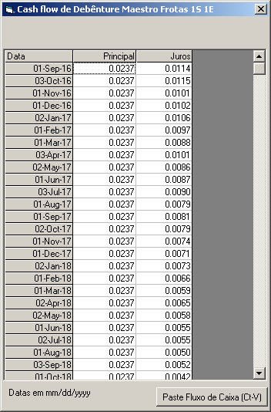

* A coluna “Principal” contém as projeções de pagamento de principal em cada data para cada R$ 1 investido no título na Data Base.
* A coluna “Juros” contém a estimativa de pagamento de juros em cada data para cada R$ 1 investidos na Data Base.

Fluxo de Caixa Indicativo

A coluna “CashFlow” do Cadastro de Títulos (visível apenas no conjunto de propriedades Financeiras) assinala se o título possui um registro de fluxo de caixa informado pelo usuário.

O usuário pode introduzir o fluxo de caixa do título com uma operação de “copy-paste” de uma fonte externa.

Caso o usuário nunca tenha especificado o fluxo de caixa do título, este será gerado provisoriamente pelo SRC com base na propriedade “Schedule” do cadastro. O fluxo assim gerado é indicativo e assinalado com um alerta no Formulário de Fluxo de Caixa.

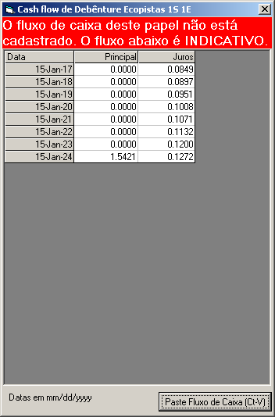

Introdução do Fluxo de Caixa

O fluxo de caixa de um título é introduzido pelo usuário no SRC com Ct-C a partir de uma planilha ou outro documento Office, e Ct-V no Formulário de Fluxo de Caixa. Clicar o botão “Paste Fluxo de Caixa (Ct-V)” tem o mesmo efeito que pressionar Ct-V.

A área a ser importada deve possuir 3 colunas. A 1ª coluna deve conter uma data, a 2ª coluna deve conter um percentual de amortização, e a 3ª coluna deve ser vazia.

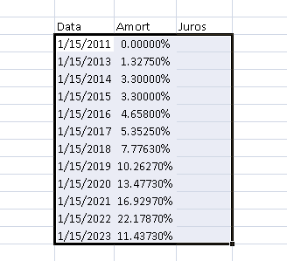

Há duas maneiras de informar a coluna de “amortização”:

* Se a soma dos percentuais de amortização for superior a 100%, o SRC considerará que são percentuais sobre o valor não amortizado imediatamente anterior.
* Se a soma dos percentuais de amortização for 100%, o SRC considerará que são percentuais sobre o valor inicial.

Após dado Ct-V, o SRC lerá o fluxo copiado e tentará interpretá-lo. Podem acontecer 2 resultados:

* O SRC não consegue interpretar o formato copiado ou detecta inconsistência no cronograma de amortização e dá uma mensagem de erro.
* O SRC consegue interpretar o formato copiado e apresenta a sua versão do fluxo a ser importado, mudando o botão de acionamento do Formulário de “Paste” para “Importa Fluxo de Caixa”.

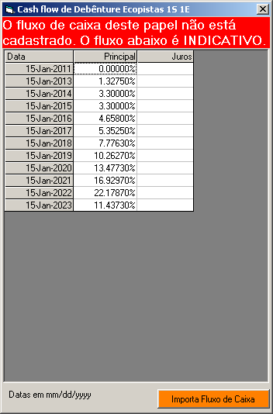

Ao clicar em “Importa Fluxo de Caixa”, o usuário comanda que o fluxo seja importado no SRC e a partir desse momento passará a estar associado ao título.

Independente de como as amortizações foram especificadas durante o ‘copy-paste’, o SRC sempre exibe o pagamento de amortização em relação ao principal em aberto na Data Base. Caso o título seja indexado a algum índice de inflação, o pagamento é majorado pela inflação esperada desde a Data Base até a data de pagamento do fluxo.

Os juros são calculados pelo SRC com base no cupom informado e nas taxas informadas de CDI e inflação.

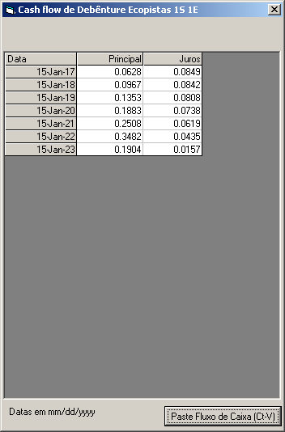

## ALIAS

Um mesmo título pode ter mais de um identificador.

Um identificador alternativo do título é um “alias”.

O “alias” é útil para compatibilizar dados provenientes de várias fontes. Por exemplo: títulos identificados pelo código do administrador em uma importação TXT com títulos identificados pelo ISIN em uma importação XML ANBIMA.

O “alias” também permite que registros que se referem ao mesmo título, mas sejam diferenciados pelo identificador, sejam unificados. Por exemplo, quando ocorrem trocas de ISIN, por causa da listagem do emissor ou outros eventos.

A recíproca não é verdadeira: dois títulos não podem ter o mesmo identificador (não pode haver identificadores duplicados). O sistema impedirá que se criem identificadores que já existem no cadastro de títulos ou na lista de alias, e impedirá que o usuário altere o ISIN de um título para um número que já exista no cadastro.

Todos os “alias” ficam registrados em uma lista de alias com o respectivo “de-para”. Quando o SRC não consegue achar um título pelo identificador original, ele sempre procura na lista de alias e, se houver registro, considera o título.

A figura abaixo mostra o funcionamento da lista de Alias:

DE: PARA:

CICE13 1257346

CPTS11 CPTS11B

YOUC11 1189915

1431413 1020117

13J0067805 1020117

Lista de Alias

ID (dados)

1257346 ...

CPTS11B ...

1189915 ...

1020117 ...

1020117 ...

Cadastro de Títulos

CTPS11B

CTPS11

Títulos a serem identificados:

A lista de alias somente para consulta é acessada em Menu Principal🡪Títulos🡪Lista de Alias.

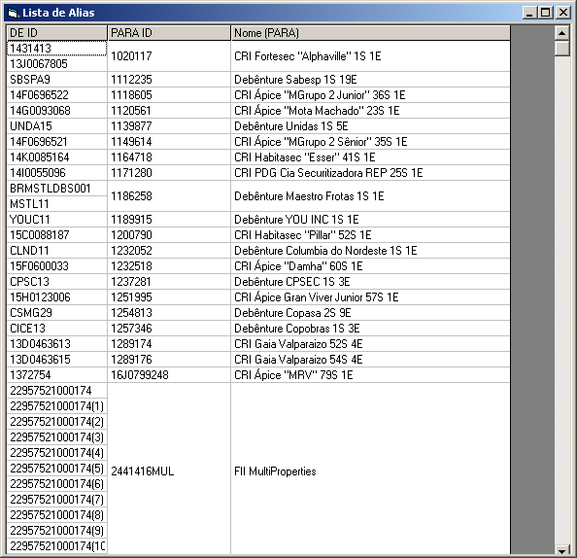

A criação de um alias é feita no Popup Menu Títulos 🡪 Alias:

Na primeira opção, o atual identificador do título será convertido em um “alias” do título escolhido na caixa, e o registro do título presente será apagado. Existirá apenas o registro do título escolhido na caixa. No exemplo abaixo, o título “FLRP11B” receberá o alias “FLRP11” e o registro do título “FLRP11” será apagado.

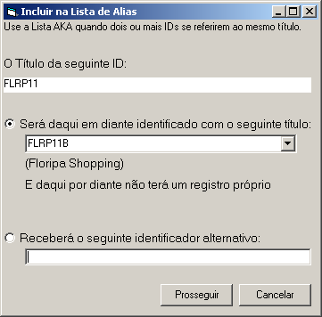

Na segunda opção, o registro do título recebe um novo Alias. No exemplo abaixo, o título BRSTNCLF1R82 receberá o “alias” “LFT 2023 03 01”:

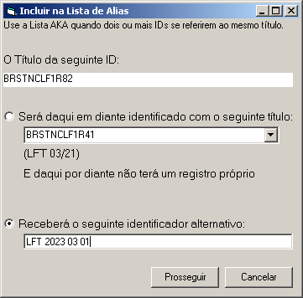

# BOLETAGEM

## GERAL

O SRC não permite a boletagem manual de transações.

Toda boleta reconhecida pelo SRC tem origem em importação.

As boletas (“trades”) têm as seguintes funções no SRC:

* Completar a última carteira importada até a data mais próxima à atual;
* Checar pré-trade compliance;
* Checar conformidade com AML e com a Política de Rateio de Ordens.

## IMPORTAÇÃO DE BOLETAS

As boletas são importadas das seguintes fontes:

* Base de dados do sistema CRM (Capitânia Risk Manager)
* Planilha Excel de RFE
* Arquivo .txt NEG

Todas as fontes são registradas em “Configuração”

## ENDEREÇAMENTO DOS TRADES

Endereçar um trade é o processo automático, realizado na abertura do sistema e leitura dos trades, de associá-lo a um fundo e a um título cadastrados.

Pode haver falhas de endereçamento, que são:

* Não foi possível identificar a que título cadastrado o trade se refere – erro “NoPpr”;
* Não foi possível identificar a que fundo cadastrado o trade pertence - – erro “NoFnd”;
* Não foi possível identificar nem o fundo nem o título – erro “NoFndNoPpr”.

Caso o trade seja corretamente endereçado, e apenas se for corretamente endereçado, ele será incluído na carteira do fundo para a atualização da carteira e análise de pré-trade compliance.

O endereçamento não afeta as funções de AML e conformidade com Alocação, que não necessitam que o título ou o fundo referidos no trade estejam cadastrados.

A busca do fundo é feita comparando-se o campo “Fundo” do trade com o campo “Name Blotter” do cadastro do fundo.

A busca do título é feita comparando o campo “Ativo” do trade com os seguintes campos do registro do título, na ordem: a) ID (incluindo Alias); b) ISIN; c) Código CETIP e d) Nome.

A busca do título também percorre os “alias” (identificadores alternativos) do título (ver IV-14). Assim, é possível criar um “alias” com a finalidade exclusiva de compatibilizar o cadastro de títulos com o identificador do título nas boletas.

## VIZUALIZAÇÃO DOS TRADES

Escolhendo Menu Principal🡪Trades🡪Blotter ou clicando F7, aparece a lista de boletas:

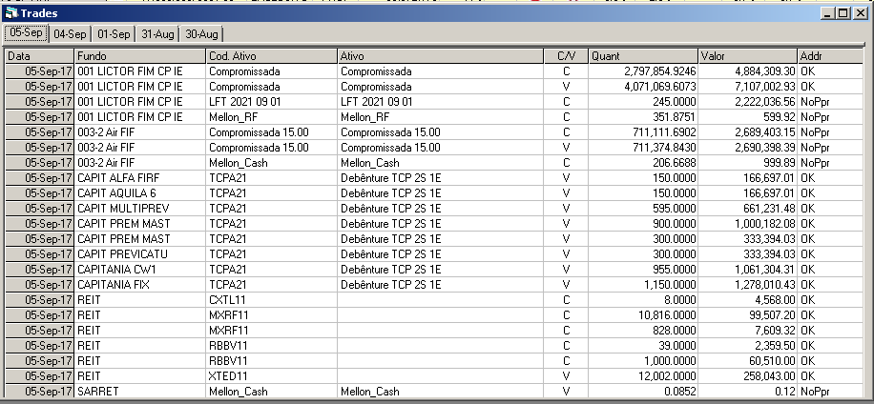

A lista do boletas tem tantas abas quantas forem as datas com transações entre a Data Base e a Data Mais Antiga de Carteira (ou seja, até a data mais antiga dentre todas as últimas datas de carteira importada).

Na última coluna é mostrado o resultado do Endereçamento do trade:

* NoPpr: não há título cadastrado que coincida com o ativo do trade;
* NoFnd: não há fundo cadastrado que coincida com o fundo do trade;
* NoPpr-NoFnd: não há nem título nem fundo cadastrados que coincidam com o do trade.

# COMPLIANCE DE CARTEIRA

## GERAL

A função de Compliance de carteira permite cadastrar e monitorar regras de limites de concentração para os fundos.

A proibição de certos tipos de investimento é tratada como um “limite zero” de concentração.

Esta função não trata regras que não sejam de concentração, como por exemplo a proibição de day-trade ou regras de túnel de preço. Essas regras podem ser tratadas sob outras funções do SRC, como a de AML.

A violação de um limite aciona um “sinal vermelho” no Dashboard e um reporte de “BREACH” nos relatórios.

O SRC permite cadastrar um “soft limit” ou nível de “warning” para cada regra. A ultrapassagem do “soft limit” sem violar o limite gera um “sinal amarelo” no Dashboard e um report de “WARN” nos relatórios.

O usuário tem que:

* Definir e manter atualizadas as propriedades dos títulos que serão usadas pelas regras (ver );
* definir as regras;
* organizar as regras em “Livros”;
* atribuir os Livros aos fundos;
* monitorar o resultado das regras.

## REGRAS DE COMPLIANCE

Cada regra pode ser de um dos três “Níveis”:

* Controle: regras mandatórias do regulamento ou das normas;
* Limite Interno: limites internos documentados que devem ser observados;
* Gerencial: limites internos gerenciais, indicativos, não mandatórios.

Os reportes de compliance são separados por nível.

As regras são criadas sobre propriedades dos títulos que compõem a carteira. Por exemplo, a regra:

“máximo de 10% por emissor instituição financeira”

Usa duas propriedades:

1. o nome do emissor, que permitirá identificar cada um e
2. o tipo do emissor (instituição financeira), que definirá quais títulos serão testados.

No exemplo, o SRC deverá primeiro selecionar todos os emissores tipo “instituição financeira” e depois verificar entre eles se o percentual total de cada um dos emissores distintos ultrapassa os 10% do patrimônio líquido. A maneira de informar ao SRC que o fluxo deve ser esse será mostrada em .

Só podem participar das regras:

* Propriedades descritivas (ver IV-8)
* As propriedades financeiras nome, class de liquidez, classe de rentabilidade e indexador.

## VISUALIZANDO AS REGRAS

Selecionando Menu Principal🡪Compliance🡪Regras, mostra-se a tela de Regras.

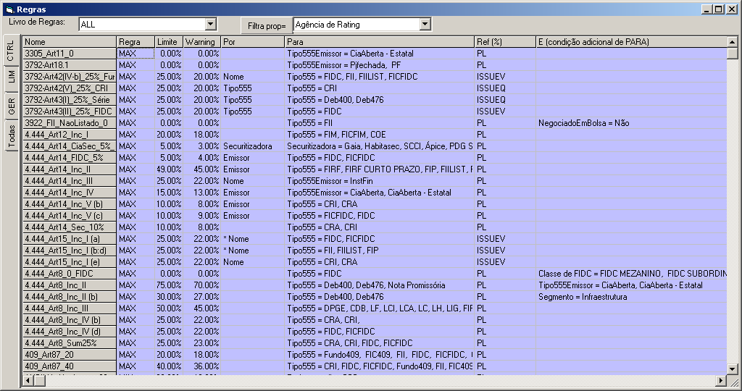

**❸**

**❹**

**❷**

**❶**

A Tela de Regras tem 5 áreas:

❶ Tabela principal

Mostra as regras e informações sobre elas. As colunas são:

* Nome da regra;
* Tipo de limite (MAX ou MIN);
* Limite;
* Nível de “Warning”;
* Propriedade “POR” (ver VI-4);
* Condição “PARA” (ver VI-4);
* Referência para cálculo do limite:
  + PL = Patrimônio líquido da carteira
  + VALUE = valor absoluto
  + ISSUEV = valor da emissão
  + ISSUEQ = quantidade da emissão
* Condição adicional “PARA” (ver VI-4);
* Aberta: se a regra é testada sobre a carteira aberta (consolidada) ou não;
* Movimento: se a regra é uma regra exclusivamente de movimentação (ver VI-9).

❷ Controle das abas

Filtra qual nível de regra será mostrado

❸ Filtro de Livro:

Filtra apenas as regras de um dado Livro de Regras

❹Filtro por propriedade

Se pressionado, filtra apenas as regras que usem a propriedade informada.

Clicando com o botão direito do mouse ou acionando a tecla de Menu , abre-se o Popup Menu Regras:

* Nova: Cria uma nova regra;
* Edita: edita a regra selecionada;
* Exclui: exclui a regra selecionada;
* Novo Livro: Permite criar um novo livro de regras.

## VISÃO RÁPIDA DA REGRA

Duplo-clique sobre uma regra abre a visão rápida da regra, com o seu nome, escopo, descrição e os fundos e livros que adotam a regra:

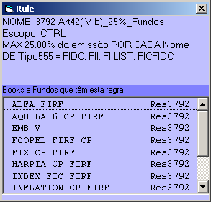

## ESCREVENDO REGRAS

Escolhendo Popup Manu Regras🡪Nova fará com que o sistema pergunte o nome da nova regra a ser criada. Se o nome informado não for duplicado, o SRC cria a regra e a seguir mostra o Formulário de Edição da Regra.

O mesmo formulário de Edição de Regra é mostrada se o usuário escolher Popup Manu Regras🡪Edita.

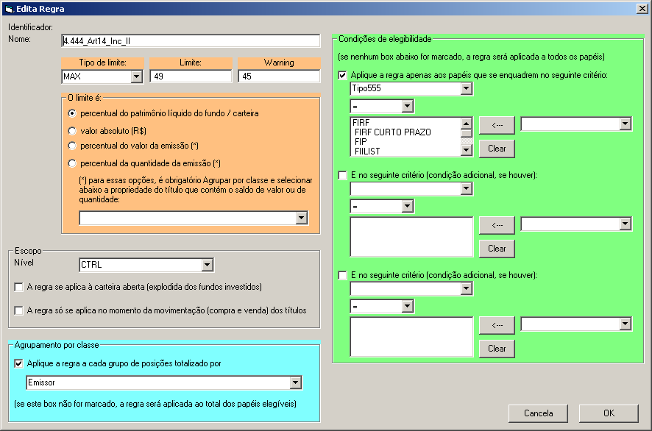

**❸**

**❺**

**❹**

**❷**

**❶**

O formulário de Edição de Regra possui 4 áreas:

❶ Área de Identificação

* Identificador: número da regra
* Nome: nome da regra

❷Limites

* Tipo de Limite: “MAX” ou “MIN”
* Limite: nível percentual do limite
* Warning: nível percentual do “warning”
* O quadro “O limite é:” determina qual a referência do limite:
* Percentual do patrimônio líquido da carteira;

Exemplo: não pode investir mais que 20% do PL em FIDCs.

* Valor absoluto;

Exemplo: o investimento em um título está limitado a R$ 20 milhões.

* Percentual do valor da emissão do título;

Exemplo: o investimento em um título não pode ultrapassar 25% do valor da série.

* Percentual da quantidade de emissão dos títulos;

Exemplo: o investimento em um título não pode ultrapassar 25% da quantidade da série.

Para que a referência seja o percentual de emissão (3ª ou 4ª opções):

* a cláusula de Agrupamento (“POR”) deve ser acionada de modo que o SRC agrupe os títulos pelo critério. Se o agrupador for a propriedade “NOME”, o sistema comparará o valor investido em cada título com o valor (ou quantidade) de emissão do próprio título;
* o usuário deve selecionar a propriedade que contém o valor ou quantidade do título a ser comparada com a em carteira. Ou seja, deve existir uma propriedade descritiva contendo o saldo (em valor ou quantidade) de emissão de cada título, em formato numérico, para que a regra funcione.

Observações:

* Para que o alerta de “warning” funcione, seu percentual deve ser inferior ao Limite quando este for “máximo” e superior ao Limite quando este for “mínimo”.
* Para proibir um investimento, seleciona-se “Limite Máximo” e “0%” no limite.

❸ Escopo

* Nível: “CTRL”, “LIM” ou “GER” conforme o nível de compliance exigido
* Box “carteira aberta”: se marcado, a regra será aplicada à carteira aberta, consolidada, do fundo. Caso desmarcado, a regra será aplicada à carteira imediatamente investida pelo fundo.
* Box “movimentação”: se marcado, a regra será aplicada apenas à movimentação dos fundos, gerando um BREACH quando houver uma violação em uma simulação de transação (ver) e gerando um “warning” caso haja violação no estoque.

❹Condições de Elegibilidade (Filtro, cláusula “WHERE” ou “cláusula PARA”)

Essa área define a quais papéis da carteira a regra será aplicada.

Se o primeiro Box for marcado (“Aplique a regra apenas...”) a condição de elegibilidade será exigida e a regra será testada apenas para o conjunto de títulos que se enquadrarem no critério.

Se o primeiro Box não for marcado, a regra será testada para todos os títulos da carteira.

O critério possui uma, duas ou três condições. Se o 1º e o 2º box (“e no seguinte critério”) forem marcados, será exigido que o título obedeça a ambas as condições 1 e 2 para ser abarcado pela regra. Se os 3 boxes forem marcados, será exigido que o título obedeça às 3 condições simultaneamente.

Cada condição é composta de:

* Propriedade (a propriedade do título que será testada para verificar sua inclusão)
* Comparador (qual será o teste de inclusão)
* Constante (com o quê a propriedade será comparada)

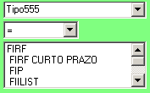

Propriedade é qualquer propriedade descritiva, ou nome, classe de liquidez, classe de rentabilidade ou indexador.

O comparador é um operador como “=”, “<>”, “>”, que irá comparar o valor da propriedade com a constante. Ver VI-6 para as particularidades dos comparadores.

A constante é um texto com o qual a propriedade será comparada.

A constante pode ser um único valor ou uma lista de valores separados por vírgulas.

* + No caso de uma comparação “=” a uma lista de valores, o teste será positivo quando a propriedade for igual a qualquer um dos valores da lista.
  + No caso de uma comparação “<>” de uma lista de valores, o teste será positivo quando a propriedade for diferente de todos os valores da lista.
  + No caso de comparadores “<” e “>”, a lista não faz sentido e não será considerada como tal.

O quadro à direita do campo de constante auxilia no seu preenchimento, permitindo entrar com os valores da propriedade descritiva.

❺ Agrupamento por classe (cláusula “GROUP BY” ou “cláusula POR”)

Se o box for acionado, o SRC classificará os títulos elegíveis pela propriedade selecionada e aplicará a regra à classe que contiver o maior patrimônio (se o limite for “MAX”) ou o menor patrimônio (se o limite for “MIN”).

## USO DOS COMPARADORES

O comparador de uma condição pode ser:

* + “=”: igual à constante
  + “>”: maior que a constante
  + “<”: menor que a constante
  + “<>”: diferente da constante
  + crPior: significa “pior rating de crédito” que o da constante
  + crMelhor: significa “melhor rating de crédito” que o da constante
  + <DaysAgo: significa “(o valor da propriedade) está a menos que x dias atrás”, onde x é a constante
  + >DaysAgo: significa “(o valor da propriedade) está a mais que x dias atrás”, onde x é a constante

Os comparadores “=”, “<>”, “>” e “<” comparam:

* + - Números, se ambos os comparandos forem numéricos;
    - Datas, se ambos os comparandos forem datas;
    - Textos (ordem alfabética), se algum dos comparandos não for número nem data.

Todos os testes são sensíveis à caixa alta/baixa da propriedade e da constante.

Os comparadores crPior e crMelhor devem ser usados quando a propriedade contém um rating de crédito (“AAA”, “BB+”, etc) e funcionam para ratings padrão S&P ou Moodys.

Qualquer rating fora dos padrões S&P ou Moodys é considerado um rating pior possível. Por exemplo, se uma propriedade de rating for “não existente”, ela será considerada pior que “C”.

Os comparadores <DaysAgo e >DaysAgo devem ser usados quando a propriedade contém uma data, sempre dada no formato em inglês dd-mmm-yyyy.

## COMBINANDO CLÁUSULAS “PARA” E “POR”

As cláusulas “PARA” e “POR” são independentes.

Uma regra sem cláusula “PARA” nem “POR” será aplicada à soma de todos os títulos da carteira e resultará em 100% do patrimônio líquido.

Uma regra com “PARA” e sem “POR” será aplicada à soma dos títulos que cumprem o critério “PARA”.

Uma regra sem “PARA” e com “POR” será aplicada a todos os títulos da carteira, mas classificados pela propriedade “POR” de modo que só a classe de maior concentração (se o limite for MAX) ou a classe de menor concentração (se o limite for MIN) integrará o valor sob a regra e será comparada com o limite.

Uma regra com “PARA” e com “POR” será aplicada ao conjunto dos títulos que cumprem o critério “PARA”, classificados pela propriedade “POR”. O SRC primeiramente separa toda a sub-carteira que cumpre o “PARA” e depois classifica pelo “POR”.

Por exemplo:

Tem-se a carteira abaixo:

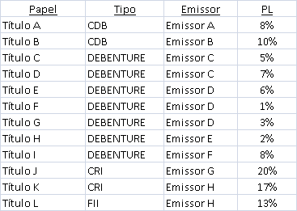

Uma regra “PARA” o tipo “Debenture” filtra as seguintes posições:

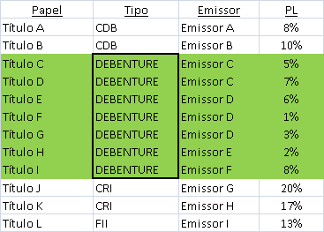

Como resultado, o percentual de carteira a ser comparado com o limite é de 32%.

Uma regra “POR” Emissor, sem critério de elegibilidade (sem “PARA”), classifica e agrupa as posições nos seguintes grupos:

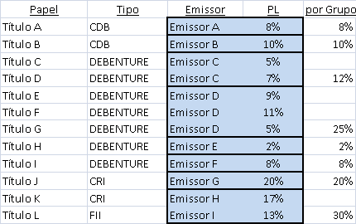

Como resultado, se o limite for do tipo “Máximo”, o percentual a ser comparado com o limite é o do grupo com pior situação, ou seja, o “Emissor I”, que concentra 30% do PL.

Uma regra “PARA” Debênture e “POR” Emissor filtra apenas papéis debêntures e os classifica por emissor:

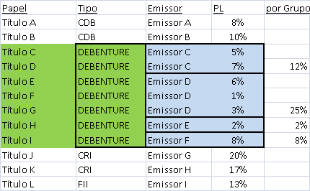

Como resultado, se o limite for do tipo “máximo”, a concentração a ser comparada com o limite é o do grupo com pior situação dentro da carteira elegível, que é a do Emissor D, com 25% do PL.

## EXEMPLOS DE REGRAS

EXEMPLO A

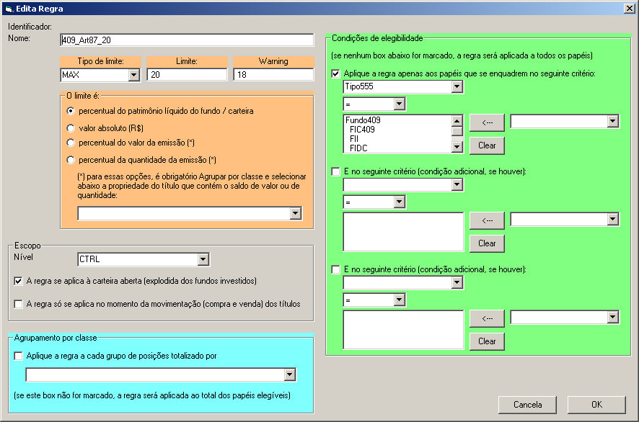

Esta regra limita o total de títulos que têm a propriedade “Tipo555” igual a Fundo409 ou FIC409 ou FII ou FIDC a 20% do PL, com “warning” a 18%.

EXEMPLO B

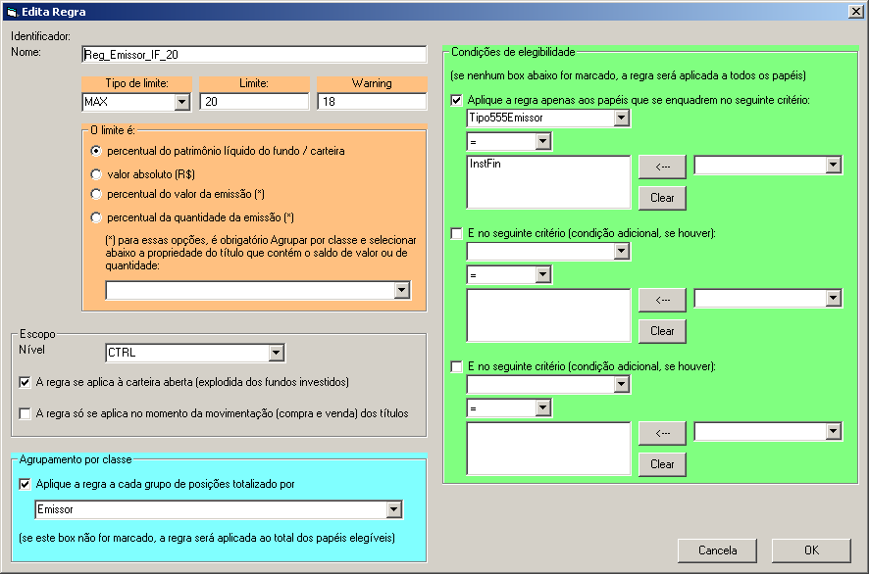

Esta regra limita a 20% (com warning a 18%) a concentração por Emissor (note o quadro azul) para todos os títulos que tiverem “Tipo555Emissor” igual a “InstFin”.

É usada para limitar a 20% do PL a concentração em cada emissor que seja instituição financeira.

EXEMPLO C

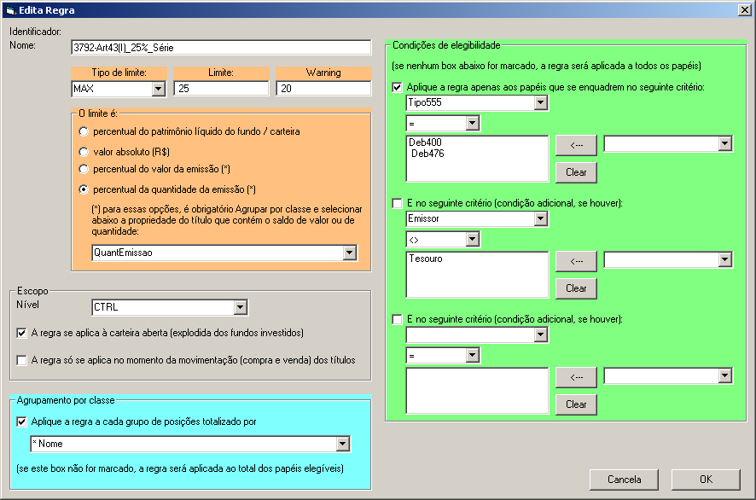

Esta regra limita o investimento em cada debênture a 25% da sua emissão.

Note que:

* O box “PARA” (verde) foi acionado para o SRC aplicar a regra apenas a debêntures (Tipo555 igual a “Deb400” ou “Deb476”)
* O 4º box da caixa “O limite é” foi acionado, e no dropdown a propriedade foi escolhida “QuantEmissao”.
* O box “POR” (azul) foi acionado, para o SRC agrupar por cada título e identificar qual é o pior caso. Sem isso, a regra não faria sentido.

EXEMPLO D

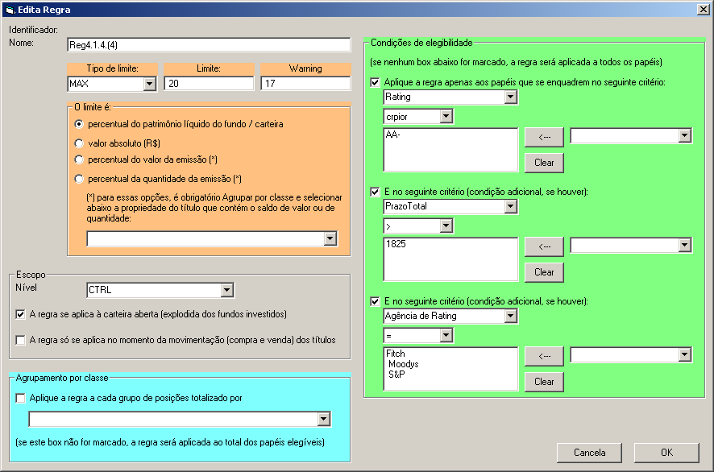

Esta regra limita a 20% o percentual do PL investido em títulos de rating pior que AA-, prazo maior que 1825 dias e agência de rating igual a “Fitch”, “Moodys” ou “S&P”.

Note que as 3 boxes do quadro “PARA” (em verde) foram marcados, dizendo que as 3 condições têm que ser cumpridas simultaneamente. Um título pior que AA- mas prazo menor que 1825 dias, por exemplo, não contaria para essa regra.

Note que existe uma comparação de valores (“Prazo Total” > 1825). Para que ela funcione corretamente, a propriedade “Prazo Total” deve conter valores numéricos.

## REGRAS DE MOVIMENTAÇÃO

O SRC permite configurar regras que só são válidas na movimentação (compra ou venda), mas não na carteira.

Por exemplo, a regra que limita a aquisição a um rating mínimo, mas que, após a aquisição, não veda o fundo de manter investimentos abaixo do rating (caso o título seja rebaixado após a aquisição).

Uma regra “de movimentação” gera um BREACH ou um WARNING conforme a movimentação cause um desenquadramento da carteira pós-movimentação.

As regras de movimentação não permitem checar “day-trade”, “off-market price” ou outras condições que não possam ser traduzidas como alterações da carteira após a movimentação.

A violação do limite de um regra de movimentação tem o seguinte tratamento:

* Se o SRC estiver simulando uma compra e venda(ver VI-13), causa um BREACH
* Se o SRC estiver processando a carteira normalmente, causa um WARNING, mesmo que o limite ultrapassado seja “hard limit”.

## LIVROS DE REGRAS

Para facilitar a organização, as regras são agrupadas em Livros. Os Livros são atribuídos aos fundos.

Por exemplo: pode-se criar um livro para conter todas as regras da Res. 3792, outro livro para conter todas as regras da ICVM 555, outro para conter as regras da Res. 3922, outro com as regras da Res. 4444, etc.

Uma mesma regra pode figurar em mais de um Livro. Um Livro pode ter mais de uma regra.

Um mesmo Livro pode ser atribuído a mais de um fundo. Cada fundo pode ter mais de um livro.

O diagrama abaixo mostra os relacionamentos possíveis entre regras, livros e fundos:

Regra 1

Regra 3

Regra 2

Regra 4

Regra 5

Regra 6

Regra 7

Regra 8

Regra 9

Book A

Book B

Book C

Fundo X

Fundo Y

Fundo Z

Para gerenciar os Livros de regras, clica-se em Menu Principal🡪Compliance🡪Livros. A Lista de Livros aparece, com opções de criar Novo, Excluir ou Editar.

Ao Editar um Livro, podem-se escolher as regras que o comporão.

## ATRIBUINDO LIVROS AOS FUNDOS

Os Livros são atribuídos aos Fundos na edição do cadastro do Fundo (ver III-5).

## VISUALIZANDO A COMPLIANCE

A conformidade com as regras pode ser visualizada:

* No Dashboard, há dois semáforos que mostram o enquadramento do fundo:

A coluna “Compl” mostra o semáforo das regras de controle (escopo de regra “CTRL”):

● BREACH (vermelho): se pelo menos uma regra do fundo estiver em BREACH,

● WARN (amarelo) se não houver nenhuma regra em BREACH e pelo menos uma em WARN.

● OK (verde) se todas as regras estiverem OK.

A coluna “CompIG” mostra o enquadramento nos limites internos e gerenciais (escopos de regra (“LIM” e “GER”)

🞇 BREACH (vermelho): se pelo menos uma regra do fundo estiver em BREACH,

🞇 WARN (amarelo) se não houver nenhuma regra em BREACH e pelo menos uma em WARN.

🞇 OK (verde) se todas as regras estiverem OK.

* No e-mail diário, os desenquadramentos são reportados por fundo e regra, em 4 grupos:
  + BREACHES de regras de CONTROLE
  + WARNINGS de regras de CONTROLE
  + BREACHES de regras internas, tanto “LIM” quanto “GER”
  + WARNINGS de regras internas, tanto “LIM” quanto “GER”
* Na aba “Regras” da Tela de Carteira, o enquadramento é mostrado por Regra. O semáforo aparecerá cheio ou vazado conforme a regra for de CONTROLE ou não. Clicando sobre uma linha da Tela de Carteira quando ela está exibindo regras mostrará a tela de Visão Rápida da regra, aplicada ao fundo.

## PRÉ-TRADE COMPLIANCE

Há duas funções de pré-trade compliance disponíveis:

* Teste dos trades boletados para o dia:

Menu Principal🡪Trades🡪Pré-Trade Compliance ou

Menu Principal🡪Compliance🡪Pré-Trade Compliance

Testa as boletas importadas para a Data Base.

* Simulação: permite simular um trade que não foi importado.

Em Menu Principal🡪Simulação🡪Simula C/V (ver XI-2).

Clicando Menu Principal🡪Trades🡪Pré-Trade Compliance ou Menu Principal🡪Compliance🡪Pré-Trade Compliance, aparece o Relatório de Pre-Trade Compliance por fundo, assinalando se algum fundo teve o enquadramento violado ou piorado por causa de algum negócio boletado para a Data Base:

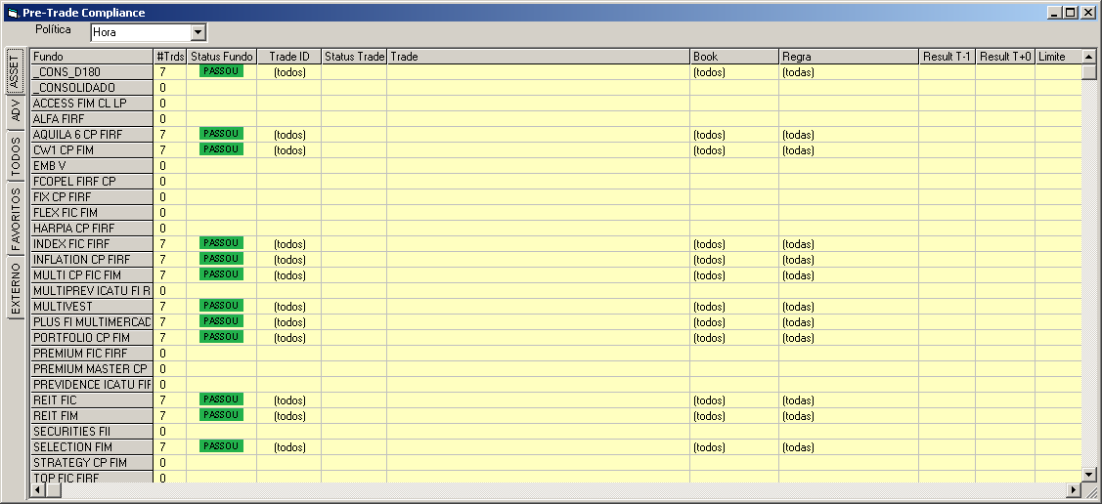

As colunas do relatório de pré-trade compliance mostram:

* Número de trades relativos ao fundo direta ou indiretamente (trades realizados por algum dos fundos investidos);
* Status do fundo: se sua carteira passou, violou, piorou ou melhorou:

PASSOU nenhuma regra foi violada com a adição dos trades;

VOLTOU uma regra anteriormente violada foi reenquadrada por um trade;

**VIOLOU** uma regra foi violada por um trade;

PIOROU uma regra que já estava violada ficou mais distante do enquadramento com o trade.

* Identificador do trade;
* Status do trade: se cada trade individualmente fez a carteira violar, piorar, voltar ou passar;
* Descrição do trade por extenso;
* Book de regras testado;
* Regra testada;
* Resultado da regra antes do trade;
* Resultado da regra após o trade;
* Limite da regra.

Clicando duas vezes na linha do fundo, aparece o Relatório Detalhado de Pre-Trade Compliance, listando os trades que causaram ou pioraram o desenquadramento:

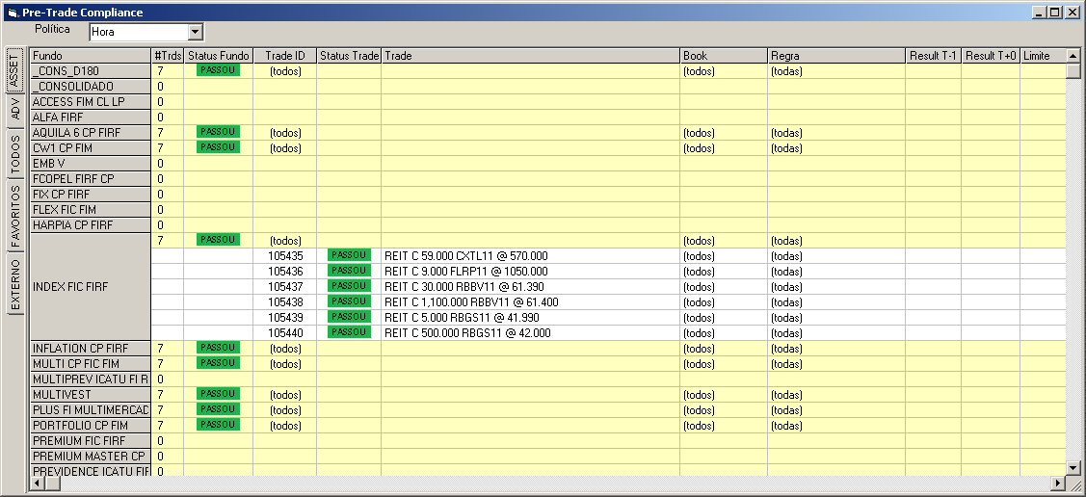

A disposição dos trades, e os ‘status’ por cada trade, dependem da “Política” escolhida no cabeçalho:

* “Por hora”: Os trades são considerados submetidos por ordem de importação (geralmente, a ordem em que estão na planilha ou no arquivo NEG).
* “Por volume”: Os trades são considerados do menor para o maior.

É possível um trade desenquadrar e outro subsequente reenquadrar a carteira.

Não é possível testar individualmente um trade da lista de boletas importadas para a Data Base, porque um trade pode dar um resultado isoladamente e um resultado diferente quando combinado com os demais. Para testar isoladamente um trade hipotético, usa-se a função de Simulação.

# RISCO DE MERCADO

## GERAL

O SRC calcula as seguintes métricas de risco de mercado:

* VaR da Carteira, paramétrico diário a 99%;
* VaR da Quota, histórico diário a 99%;
* Stress da Carteira histórico;
* Stress da Carteira por cenário;
* Drawdown e comportamento da quota em crises;
* Backtest do VaR.

Para VaR e Stress Histórico são utilizados 5 fatores de risco:

* curva pré,
* curva de IPCA,
* índice IFIX de fundos imobiliários,
* risco idiossincrásico de equity imobiliário e
* dólar.

Para o cômputo de risco de mercado é necessário que as séries históricas de preços de fatores de risco, que são importadas, estejam atualizadas.

## IMPORTAÇÃO

A importação das séries históricas é automática durante o processo de Importação Completa, que busca as séries na planilha Excel configurada.

A importação de uma série de uma data sobrescreve a anterior. Este é o único procedimento para corrigir dados errados durante a importação. Não há meios de editar as séries históricas depois de importadas.

## PARÂMETROS

Na configuração do SRC é possível determinar:

* Os identificadores dos fatores de risco na base de dados;
* O Lambda da métrica EWMA de volatilidade;
* Os níveis aproximados de taxas de juros e de inflação anual.

Os parâmetros de VaR (diário a 99%) são fixos.

## VAR DA CARTEIRA

O VaR da Carteira é calculado pelo método paramétrico.

Os seguintes testes são realizados para determinar o(s) fator(es) de risco mais adequado(s) a cada título:

* Se a Classe de Liquidez for “FIILIST” ou o Indexador for “IFIX”, o fator de risco será:
  + o índice IFIX vezes 1.07, se a senioridade for “EQUITY” (fundos de “tijolo”);
  + o ínidice IFIX vezes 0.75, se a senioridade for diferente de “EQUITY” (fundos de “papel”).

Note que a exposição a risco de mercado imobiliário será diferente de 100% do IFIX mesmo que o indexador seja IFIX. Presume-se que se um título com “indexador” IFIX seja um direito sobre “papel” (0.75x) ou “tijolo” (1.07x). Isso permite classificar com indexador IFIX títulos de crédito que estejam sob liquidação de garantias imobiliárias.

* Caso a Classe de liquidez não seja “FIILIST”:
  + Se o Indexador for “FIXED”, “%CDI”, ou “PRE” ou o tipo for “FUTUROS”, sensibilizará o fator de risco “pré”;
  + Se o Indexador for “IPCA”, “IGPM” ou “IGPDI”, sensibilizará o fator de risco “inflação”;
  + Se o Indexador for “DOLAR”, sensibilizará o fator de risco “dólar”;

Para riscos de taxas de juros (pré e inflação) é computada a Duration do título e interpolada a volatilidade da taxa para o seu prazo.

A correlação entre fatores de risco é considerada igual a 1, ou seja o VaR soma os riscos de mercado dos 4 fatores, provavelmente superestimando o risco de mercado verdadeiro.

O risco de preço imobiliário é calculado em dois componentes: a) 1.07 vezes o IFIX e b) risco diversificável, computado com base no número de “holdings” do papel (ver Anexo VII ).

A opção Risco🡪Parâmetros de Mercado permite visualizar as volatilidades e as variações em stress de 30 dias calculadas das séries históricas.

## VAR DA QUOTA

O VaR da quota é calculado pelo método histórico. É calculado o desvio-padrão do retorno diário da quota nos últimos 252 dias e este é escalonado para a significância de 99%.

## CÁLCULO DO STRESS HISTÓRICO DA CARTEIRA

O Stress é calculado sobre a maior variação de cada fator de risco em uma janela móvel de 30 dias.

## TELA DE RISCO DE MERCADO

Clicando em Menu Principal🡪Risco🡪Risco de Mercado (Fundos), abre-se a Tela de Risco de Mercado por fundo.

Nela é possível visualizar o VaR, o Stress Histórico, e as exposições a fatores de risco:

* As exposições a índice imobiliário e a dólar são dadas em percentual do PL
* As exposições a pré e inflação são dadas em Duration.

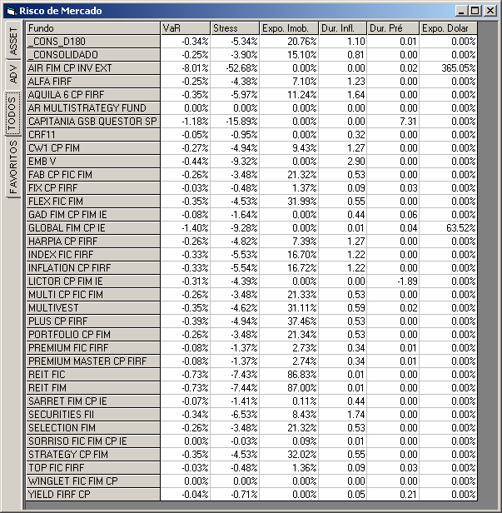

## TELA DE RISCO DE CARTEIRA

Ao escolher Risco🡪Risco de Mercado (Carteira) abre-se a Tela de Risco de Carteira, com o VaR por fator de risco de cada título da carteira de um fundo selecionado.

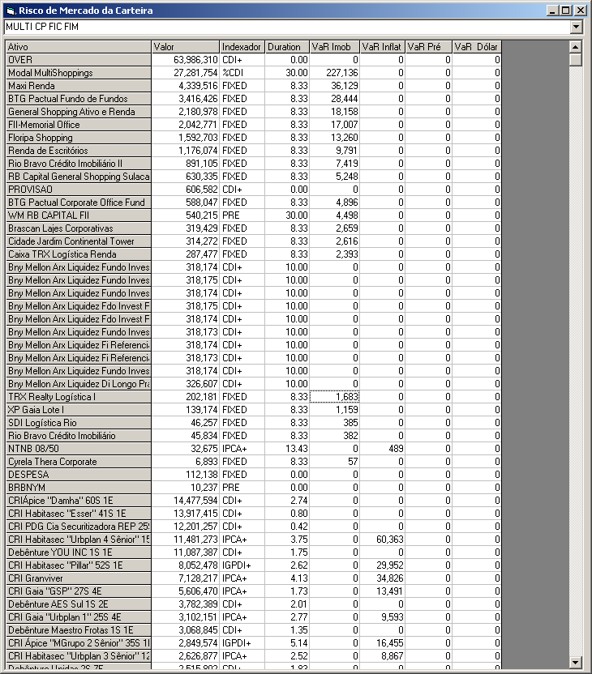

## STRESS POR CENÁRIO

O Stress por cenário é calculado como o impacto da variação de valor de cada título.

Para computar o stress, o usuário deve criar e manter uma lista de cenários acionando Risco🡪Cenários de Stress. É mostrado o Formulário de Configuração de Stress, que tem 3 áreas:

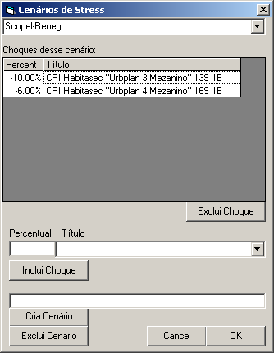

**❸**

**❷**

**❶**

❶ Identificador do Cenário: percorrendo a drop-down, troca-se o cenário.

❷ Visualização e configuração dos choques do cenário:

* Para incluir ou alterar um choque, o usuário preenche o percentual, escolhe o título e clica em “Inclui Choque”
* Para excluir um choque da lista, o usuário o seleciona e clica em “Exclui Choque”

❸ Botões que controlam a criação e remoção de cenários:

* Para a criação de um cenário novo, o usuário introduz um choque, escreve o nome e clica em “Cria Cenário”
* O botão “Exclui Cenário” elimina o cenário presente.

O resultado do Stress por cenário é mostrado na Tela de Relatório de Stress pela opção Risco🡪Relat.Stress.

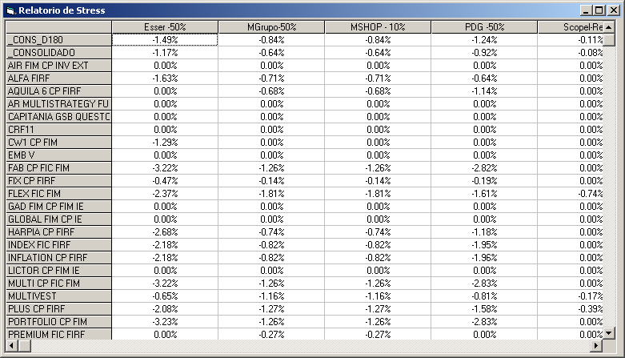

## RELATÓRIO DDQ ANBIMA

Clicando-se Menu Principal🡪Risco🡪DDQ ANBIMA, mostra-se a tela com as informações de risco do fundo pedidas pelo DDQ ANBIMA:

* média e máxima das métricas de risco de mercado em 3, 6, 9, 12 e 24 meses;
* 4 maiores drawdowns (“peak-to-valley”) da quota, com percentual, datas e dias até recuperação
* Comportamento da quota em crises (configuradas na Base de Dados).

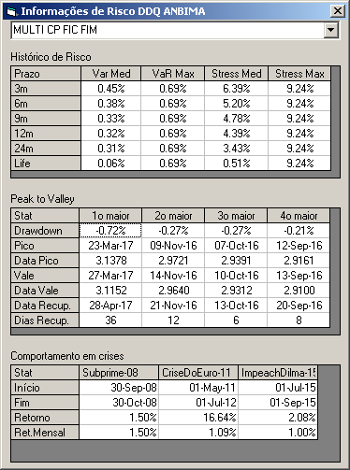

## LIMITES DE RISCO DE MERCADO

Cada fundo possui limites de VaR e Stress, da seguinte maneira:

* Limites de Política, que se aplicam a todos os fundos conforme seu tipo e público-alvo, pré-configurados na base de dados do SRC (ver XV-Configuração);
* Limites específicos, definidos no cadastro do fundo, que se sobrepõem aos limites de Política se o Box “Este fundo tem Limites de Risco próprios...” for marcado (ver ).

O nível de “Warning” é fixado em 80% do limite de risco.

A opção Fundos🡪Limites permite visualizar os limites ativos de todos os fundos, e se são limites de política ou limites específicos (“Override”).

Conforme os limites, o fundo poderá estar:

* BREACH: se pelo menos um dos indicadores (VaR ou Stress) estiver acima do limite;
* WARN: se nenhum dos dois indicadores estiver acima do limite, e pelo menos um estiver em Warning;
* OK: se nenhum dos dois indicadores estiver acima do limite ou em Warning.

## SIMULAÇÃO DE TRANSAÇÕES

O SRC pode simular um novo negócio antes de sua execução de modo a verificar seu impacto sobre o risco de mercado e seu enquadramento. Ver XI-Simulação.

## BACKTEST DO VAR

Clicando-se em Menu Principal🡪Risco🡪Backtest abre-se a tela de Backtest do VaR.

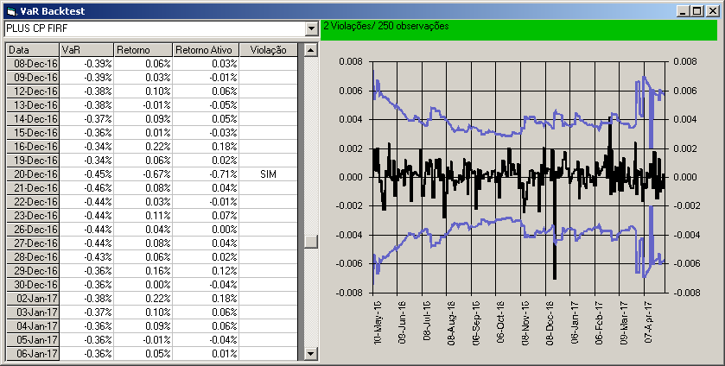

O Backtest é realizado comparando-se o retorno da quota com a previsão de VaR nos últimos 252 dias. O número de violações de retornos positivos ou negativos determina a acurácia do VaR.

O quadro de resultado acima do gráfico mostra a frequência de violações e fica com a cor da classificação do resultado em zonas “vermelha”, “amarela” e “verde”.

## VISUALIZAÇÃO DO RISCO DE MERCADO

O risco de mercado pode ser visualizado:

* No Dashboard, nas 3 colunas marcadas com
  + “MvaR”: é o VaR de mercado da Carteira (paramétrico);
  + “QvaR”: é o VaR da Quota (histórico);
  + “Stress” é o Stress Histórico;
  + “Market?” é o compliance com o limite de risco do fundo.
* No e-mail diário, no sumário dos fundos, as 3 colunas do Dashboard são repetidas.
* Nas demais telas apresentadas neste capítulo.

# RISCO DE CRÉDITO

## GERAL

O SRC agrega o risco de crédito das carteiras e calcula dois indicadores:

* Perda Esperada em Crédito;
* Credit-VaR anual a 95%.

Os cálculos de risco de crédito são baseados no rating do título.

O SRC calcula duas versões dos indicadores acima:

* Baseada no Rating Externo;
* Baseada no Rating Interno.

Apenas a versão baseada no Rating Externo sensibiliza o indicador de enquadramento do Dashboard.

Para que o SRC saiba quais propriedades descritivas contêm os ratings externo e interno, os identificadores destas devem ser configurados na base de dados do sistema (ver XV-Configuração).

A Perda Esperada é a perda média da carteira, assumindo-se a Probabilidade de Default (PD) típica de cada “rating” e o parâmetro de “Perda Dado Default” (LGD). A Perda Esperada assemelha-se ao rating médio da carteira.

O Credit-VaR é a perda inesperada da carteira, em excesso à perda esperada, e é computado conforme a distribuição de probabilidades para um grau de confiança de 95% no ano.

## PARÂMETROS

Na configuração do SRC é possível determinar:

* O nome da propriedade descritiva que contém os ratings externo e interno dos títulos;
* As Probabilidades de Default (ou EDF – Expected Default Frequency) típicas para cada rating de crédito;
* As LGD (Perda Dado Default) padrões para as senioridades Senior-Secured e Senior-Clean;
* A correlação de perda padrão.

Os parâmetros de VaR (anual a 95%) são fixos.

## MAPEAMENTO RATING 🡪 PD

O mapeamento de Rating para Probabilidade de Default (PD) é definido na configuração do SRC.

O mesmo mapeamento vale para as estimativas com Rating Externo e com Rating Interno.

A PD dos “notches” intermediários é interpolada pelo sistema.

Caso um título tenha rating em branco ou “não há”, seu rating para efeito de risco agregado é BB. Note que essa é uma convenção diferente da aplicada para compliance, na qual um rating inexistente é considerado o pior rating.

## MAPEAMENTO SENIORIDADE🡪LGD

A LGD (“loss given default”) é calculada a partir da propriedade “Senioridade” do título:

* Senior Secured: conforme a configuração do sistema para a respectiva LGD.
* Senior Clean: conforme a configuração do sistema para a respectiva LGD.
* Junior: programada no sistema com o padrão 100%.
* Equity: programada no sistema com o padrão 0%, dado que a tranche de equity não é dívida e não possui risco de crédito, apenas de mercado.

## CREDIT SCORE DO NOME

O SRC importa um score de crédito externo por “nome” para auxiliar na formação do Rating Interno.

Enquanto os ratings são denominados nas escalas Moodys ou S&P (“AAA”, “AA”, “Aa1”, etc) os scores de crédito são denominados na escala IG1 a IG9 (“Investment Grade” de 1 a 9) e HY1 a HY9 (“High Yield” de 1 a 9).

O SRC faz uma correspondência entre esses scores e os ratings de agência, sendo IG1 igual a AAA, IG9 igual a BBB, HY1 igual a BBB- e HY9 igual a “CCC”.

Os “Nomes” são aqueles cadastrados no registro de título (ver IV-7).

## RATING INTERNO

O SRC calcula um Rating Interno com base em:

* O rating interno informado pelo usuário;
* O score de crédito externo para o “Nome” do título;
* A senioridade do título.

Na configuração do sistema se determina qual a propriedade descritiva que conterá o rating interno do título.

1. Se a propriedade descritiva referente ao Rating Interno estiver preenchida, este é o Rating Interno.
2. Se a propriedade descritiva referente ao Rating Interno não estiver preenchida:
   * + - Se o título tiver um score externo importado para o “Nome” do seu emissor, seu rating interno será:
         * O mesmo do nome, se o título tiver senioridade SR_CLEAN ou SUB.
         * O do nome acrescido de um “notch” se o título tiver senioridade SR_SECURED.
       - Se o título não tiver um score externo importado, o rating interno será igual ao último rating externo.
       - Se o título não tiver um rating externo, o rating interno será BB.

Esquematicamente:

Rating Interno do Usuário

Credit Score

do Nome

Rating

Externo

Senioridade

Rating equivalente

Rating

Interno

não

não

sim

sim

BB

não

sim

## LIMITES DE RISCO DE CRÉDITO

Os limites de risco de crédito são aplicados exclusivamente às métricas calculadas com Rating Externo.

Cada fundo pode possuir limites de Perda Esperada e Credit-VaR, da seguinte maneira:

* Limites de Política, que se aplicam a todos os fundos conforme seu tipo e público-alvo, pré-configurados na base de dados do SRC (ver XV-Configuração);
* Limites específicos, definidos no cadastro do fundo, que se sobrepõem aos limites de Política se o Box “Este fundo tem Limites de Risco próprios...” for marcado (ver ).
* Isenção de limite de risco de crédito, caso o regulamento já preveja a política de concentração por risco de crédito.

O nível de “Warning” é fixado em 80% do limite de risco.

A isenção de limite de risco de crédito é feita no cadastro do Fundo, assinalando o box “Este fundo tem limites de rating no regulamento”.

A opção Fundos🡪Limites permite visualizar os limites ativos de todos os fundos, e se são limites de política ou limites específicos (“Override”).

Conforme os limites, o fundo poderá estar:

* BREACH: se pelo menos um dos indicadores (Perda Esperada ou Credit-VaR) estiver acima do limite;
* WARN: se nenhum dos dois indicadores estiver acima do limite, e pelo menos um estiver em Warning;
* OK: se nenhum dos dois indicadores estiver acima do limite ou em Warning.
* Isento: se o Fundo foi cadastrado como isento.

## SIMULAÇÃO

O SRC pode simular mudanças nas qualidades dos títulos (ex: rating) bem como simular novos negócios antes da execução de modo a verificar seus impactos sobre o risco de crédito e seu enquadramento. Ver XI-Simulação.

## TELA DE RISCO DE CRÉDITO CARTEIRA

Ao escolher Risco🡪Risco de Crédito-Carteira abre-se a Tela de Risco de Crédito da Carteira com rating externo, com o rating, PD, LGD e Expected Loss de cada título da carteira de um fundo selecionado.

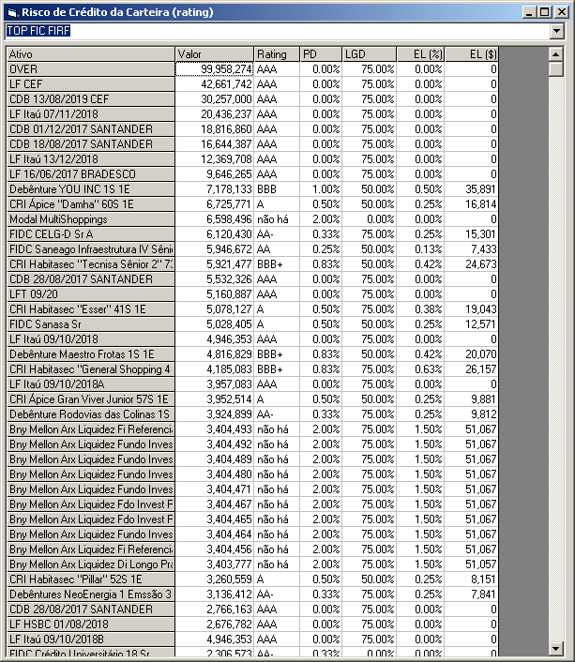

Ao escolher Risco🡪Risco de Crédito-Internal abre-se a Tela de Risco de Crédito da Carteira com rating interno.

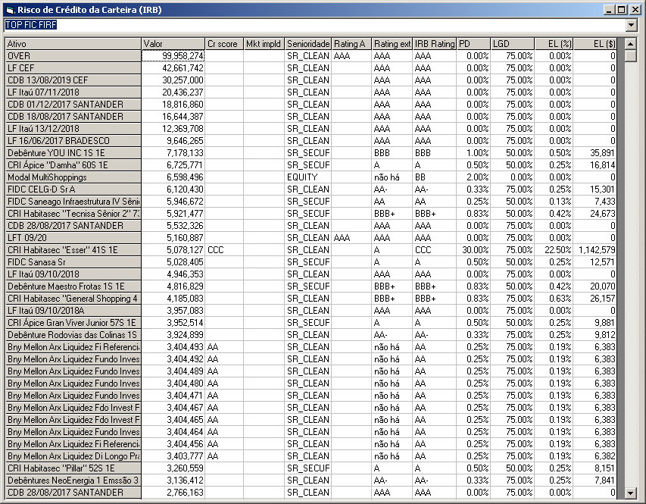

Essa Tela contém:

* O nome e valor da posição;
* O rating interno definido pelo usuário, se existente [A];
* O credit score importado para o Nome;
* A senioridade do título;
* O rating interno sugerido pelo SRC com base no credit score e senioridade [B];
* O último rating externo [C];
* O rating interno final (IRB Rating = [A] ou na falta dele [B] ou na falta dele [C]).
* A PD, LDG e Expected Loss.

## TELA DE RATING INTERNO

Ao escolher Risco🡪IRB Credit Scoring abre-se a Tela de Credit Scoring, que permite visualizar as premissas de cálculo de Rating Interno por Nome:

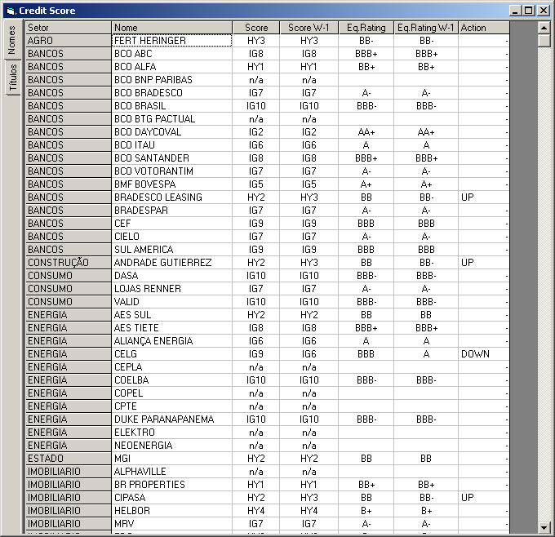

A Tela contém:

* Identificador do Setor do Nome;
* O Nome;
* O credit score externo (importado);
* O credit score externo na semana anterior;
* Os ratings correspondentes aos scores atual e da semana anterior;
* O “rating action”, que é a elevação, queda ou manutenção do rating em relação à semana anterior.

O mesmo conteúdo é diariamente circulado por e-mail para os destinatários configurados, a fim de conferência e validação do cálculo.

## VISUALIZAÇÃO DO RISCO DE CRÉDITO

O risco de crédito pode ser visualizado:

* No Dashboard, nas 5 colunas marcadas com
  + “EL”: é a Perda Esperada;
  + “CVaR” é o Credit-VaR;
  + “Credit?” é o compliance com o limite de risco de crédito do fundo;
  + “EL(Int)” é a perda esperada segundo rating interno;
  + “CVaR(Int)” é o Credit-VaR segundo o rating interno.
  + IRB? é o enquadramento no limite gerencial de risco de crédito.
* No e-mail diário, no sumário dos fundos, as 2 primeiras colunas do Dashboard são repetidas.
* Nas demais telas apresentadas neste capítulo.

# RISCO DE LIQUIDEZ

## GERAL

O SRC dispõe das seguintes funções de risco de liquidez:

* Cálculo da liquidez, percentual de cobertura e enquadramento em liquidez para fins de controle;
* Cálculo do caixa disponível gerencialmente e do caixa em excesso ao mandato;
* Cálculo do “Cash Report” gerencial com o caixa exigível/disponível no curto prazo.

Para fins de controle de enquadramento, o SRC mensura o risco de liquidez dos fundos e o percentual de cobertura (percentual dos ativos líquidos comprometidos com obrigações) para cada um de 7 vértices: 1, 5, 21, 42, 63, 126 e 252 dias úteis.

Um índice de cobertura pior que 100% (obrigações acima de ativos líquidos) gera um BREACH em liquidez no fundo e vértice específicos. Um índice de cobertura entre 80% e 100% (obrigações entre 80% e 100% dos ativos líquidos) gera um WARNING.

## CONFIGURAÇÕES DE LIQUIDEZ DO FUNDO

O cálculo de liquidez depende de parâmetros do cadastro do fundo:

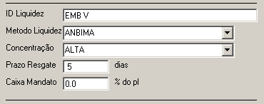

* ID Liquidez: é o identificador do fundo nos controles de resgates e transferências que são importados;
* Método de Liquidez: qual método será considerado para aferir a liquidez da carteira (ver IX-3 e Anexo V);
* Concentração: classificação de concentração de cotistas;
* Prazo Resgate: prazo de cotização e pagamento de pedidos de resgate;
* Caixa Mandato: caixa mínimo do mandato gerencial do fundo.

## LIQUIDEZ DO ATIVO

A liquidez do ativo é sempre calculada por 3 métodos:

* Fluxo de Caixa Apenas (CFLOW): a única liquidez será a da geração de caixa própria do titulo: juros e amortizações conforme o fluxo de caixa (real ou indicativo – ver IV-13)
* Fluxo de Caixa e Secundário (ADTV): à liquidez de fluxo de caixa será somada 20% do volume médio de negociação diária (ADTV);
* Metodologia ANBIMA (ANBIMA): apenas o fluxo de caixa é utilizado, mas o prazo de cada fluxo é reduzido por um fator redutor conforme o tipo do título (propriedade “Classe de Liquidez”), segundo constantes “rLiq1” da tabela da ANBIMA.

O campo “Método de Liquidez” do cadastro de fundo seleciona qual método é utilizado para compor os índices de liquidez para enquadramento do fundo.

A escolha do método de liquidez é por fundo e não por ativo, e percorre toda a carteira consolidada do fundo. Pode haver títulos que tenham a liquidez considerada diferentemente dependendo do fundo em questão.

Por exemplo, o fundo A e o fundo B ambos investem em um fundo C que detém cotas de fundos imobiliários negociados em bolsa. O fundo A é um fundo de fundos imobiliários que elege ADTV como método de liquidez e o fundo B é um fundo de Crédito Privado que elege ANBIMA como método de liquidez. A liquidez dos títulos do fundo C será tratada diferentemente conforme a porção representada na carteira consolidada de A ou de B.

ADTV

O ADTV é obtido durante o processo de importação de preços de fechamento. Nem todo título terá dados de ADTV, particularmente os que não forem negociados em bolsa.

## OBRIGAÇÕES DO PASSIVO

O SRC adota todas as recomendações da ANBIMA e CVM quanto à mensuração da exigência de liquidez do passivo, particularmente:

* O prazo de cotização do fundo;
* Os resgates agendados;
* As transferências agendadas;
* Os resgates esperados;
* O grau de concentração de quotas.

Os resgates agendados e as transferências agendadas são obtidos da fila de resgate importada.

Os resgates esperados são estimados pela volatilidade de patrimônio líquido, escalonada pela raiz quadrada do prazo da primeira data de cotização possível até a data do vértice.

O grau de concentração é obtido da lista de maiores cotistas importada. A Política de Liquidez penaliza fundos com cotistas que detenham mais que 20% do PL.

A necessidade total de liquidez é igual a:

Resgates Agendados + Resgates Esperados – Transferências Agendadas + Ajuste de Concentração.

## VISUALIZANDO A LIQUIDEZ

Escolhendo Liquidez🡪Fundos, aparece a Tela de Liquidez:

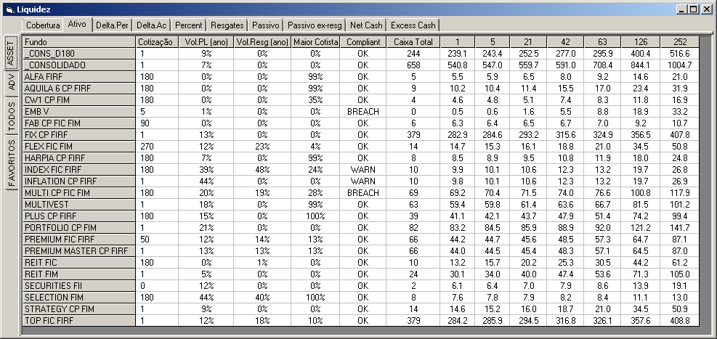

As colunas da Tela de Liquidez são:

* Cotização: o prazo para cotização em dias;
* VolPL: o desvio-padrão anual das reduções percentuais de patrimônio líquido do fundo;
* VolResg: o desvio-padrão anual dos resgates em percentual do PL do fundo;
* Maior Cotista: a participação do maior cotista no PL do fundo;
* Compliant: o estado do enquadramento em liquidez;
* Caixa Total: o caixa atual em milhões de reais;
* Colunas de “1” a “252”: a variável de liquidez para cada um dos vértices temporais de 1 a 252 dias úteis, conforme o “tab” acima da tabela:
  + Cobertura: Necessidade do Passivo / Liquidez do Ativo

Obs: caso essa “tab” seja selecionada, serão apresentados apenas os fundos que têm reporte obrigatório de liquidez.

* + Ativo: liquidez existente e formada até a data do vértice, conforme o método de liquidez de cada fundo, em R$ MM.
  + Delta.Per: a variação da liquidez do ativo de um vértice para o próximo, em R$MM
  + Delta.Ac: a variação da liquidez do ativo do primeiro vértice para cada um dos demais, em R$MM
  + Percent: a liquidez do ativo em percentual do PL
  + Resgates: os resgates agendados
  + Passivo: a necessidade total do passivo (ver IX-4)
  + Passivo ex-resg: a necessidade do passivo excetuando-se os resgates agendados
  + Net Cash: Liquidez do Ativo *menos* Necessidade do passivo, em R$ MM
  + Excess Cash: Liquidez do Ativo *menos* Necesside do passivo *menos* Caixa do Mandato, em R$MM.

Duplo-clique sobre um dos fundos, ou selecionando o fundo no Cadastro de Fundos e clicando no botão “Liquidez”, apresenta o relatório de liquidez detalhado para o fundo:

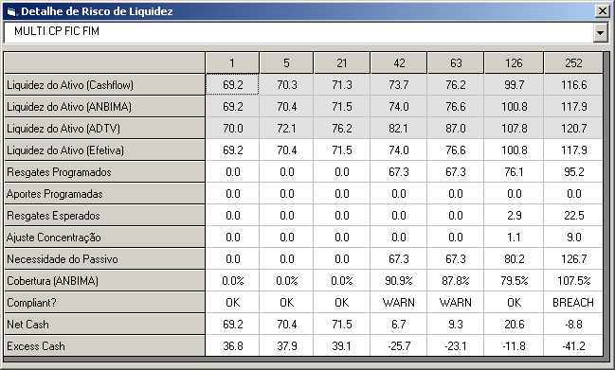

O relatório detalhado de liquidez mostra, para cada um dos 7 vértices, cumulativamente:

* a liquidez em cada um dos três critérios;
* a liquidez total do ativo efetivamente utilizada nos cálculos;
* os resgates programados;
* os resgates estatisticamente esperados;
* o ajuste de concentração;
* a necessidade total do passivo (resgates agendados + resgates esperados + ajuste de concentração);
* o índice de cobertura (necessidade total do passivo / liquidez do ativo);
* Se o vértice está em conformidade (“OK”), em desconformidade (“BREACH”) ou em sinal amarelo (“WARN”);
* O “Net Cash”, liquidez total do ativo *menos* necessidade total do passivo;
* O “Excess Cash”, liquidez total do ativo *menos* necessidade total do passivo *menos* caixa mínimo de mandato.

## LIQUIDEZ DE CADA TÍTULO

A liquidez de cada título pode ser visualizada na opção Liquidez🡪Títulos.

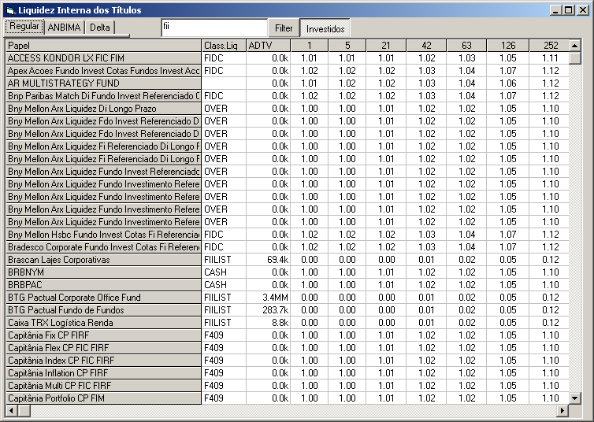

As colunas mostram a classe de liquidez do título, o ADTV (para os títulos que o têm) e, para cada vértice, a liquidez cumulativa para cada R$1 detido.

Os botões de “Filter” e “Investidos” permitem filtrar os resultados.

As abas “CFLOW”, “ANBIMA” e “Delta” mostram a liquidez no critério “CFLOW”, “ANBIMA”, e a liquidez periódica (incremental de um vértice para o outro) sob critério CFLOW.

## CASH REPORT

O Cash Report é uma visualização da liquidez de curtíssimo prazo (até 2 meses), considerando apenas os resgates agendados e o caixa mínimo de mandato. Ele é visualizado por Liquidez🡪Cash Report.

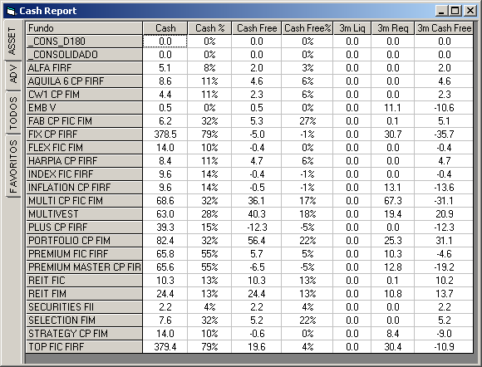

## STRESS DE LIQUIDEZ

O SRC permite avaliar a liquidez dos fundos em caso de stress, em Liquidez🡪 Simula Liquidez. Ver XI-3.

# AML E RATEIO & ALOCAÇÃO

## GERAL

As funções de Anti-Money-Laundering são:

* Cadastrar as contrapartes e verificar se empresas, administradores ou procuradores constam de “blacklist”;
* Verificar se as transações são realizadas em preços compatíveis com os de mercado;
* Verificar se as transações são com contrapartes cadastradas;

Adicionalmente, o mesmo processo que executa a rotina de AML:

* Reporta os day-trades que aconteceram no dia;
* Reporta os resultados do rateio e alocação de ordens a preços equitativos.

## PROCEDIMENTO

O procedimento de AML e Rateio & Alocação atua sobre a lista de boletas que são importadas:

* do sistema CRM; e
* do arquivo de confirmação para as corretoras.

O processamento ocorre independente da rotina de risco e compliance, a qual se baseia na importação de carteiras.

Para a função de AML, não é necessária correspondência entre os títulos das carteiras e os títulos que constam das boletas, nem correspondência entre os fundos cadastrados no SRC e as partes que constam das boletas.

Ou seja, o endereçamento de títulos (ver V-3) não influi na operação de AML.

O SRC não verifica a consistência entre as carteiras e as movimentações (boletas).

A importação ou re-importação e reporte ou re-reporte de AML (e de Rateio&Alocação) não afeta as carteiras nem os resultados de risco e compliance.

# SIMULAÇÃO

## GERAL

O SRC permite a execução em “Modo Simulação”, no qual o usuário pode alterar livremente os parâmetros do sistema e verificar os impactos das alterações, sem afetar o que está gravado na base de dados, e restaurar os dados originais quando desejar.

* Simulação🡪Simula: entra no Modo Simulação;
* Simulação🡪Restaura: sai do Modo Simulação e restaura os dados originais.

No modo de Simulação, a barra de status mostra “SIMULADO”



Podem ser simuladas durante o modo simulação alterações em:

* Rregras;
* Propriedades dos títulos;
* Cadastros dos fundos;
* Carteiras, mediante a simulação de transações (ver XI-2 abaixo);
* Algumas características do fluxo de caixa dos fundos e do comportamento do passivo, mediante a simulação de liquidez (ver XI-3 abaixo).

As alterações feitas em modo de simulação não são salvas definitivamente na base de dados.

Não podem ser alterados durante o modo simulação:

* As séries históricas;
* Os preços de fechamento;
* Os registros de trades para AML.

## SIMULAÇÃO DE TRANSAÇÕES

O SRC permite simular os efeitos de uma compra e venda antes de realizá-la.

O SRC não pode bloquear a execução de uma compra e venda que esteja fora de compliance ou ultrapasse limites (vá ocasionar desenquadramento da carteira) porque o SRC não é conectado aos sistemas de transmissão de ordens. Todo processo de verificar a adequação dos negócios pré-trade é manual.

Escolhendo Simulação🡪Simula C/V mostra o Formulário de Simulação de Operação:

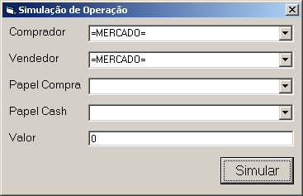

* “Comprador” é o fundo comprado, ou “=MERCADO=” caso o fundo vendedor vá vender para o mercado.
* “Vendedor” é o fundo vendedor, ou “=MERCADO=” caso o fundo comprador vá comprar do mercado.
* “Papel Compra” é o título a ser adquirido.

O título a ser adquirido já tem que estar cadastrado para sua aquisição ser simulada.

* “Papel Cash” é o título que será usado para gerar caixa para liquidar a compra. Geralmente será um dos fundos de liquidez, ou títulos públicos, compromissadas, etc.
* “Valor” é o valor monetário da transação.

Ao teclar “SIMULAR”, o SRC irá:

* Identificar os fundos comprador e vendedor;
* Se o Vendedor for um fundo, verificar se ele possui o “Papel Compra”;
* Se o Comprador for um fundo, verificar se ele possui o “Papel Cash”;
* Verificar se a ordem pode ser executada com os estoques de cada fundo e reduzí-la se necessário. Por exemplo: se o usuário mandar adquirir R$ 10 MM, mas só tiver R$ 3 MM de “Papel Cash”, a transação será limitada a R$ 3MM;
* Pede para o usuário confirmar a operação (já ajustada conforme acima);
* Após o aceite do usuário, o SRC entrará em modo simulado. A carteira será ajustada pelo negócio simulada e recalculada. Todas as telas do SRC mostrarão o estado da carteira após o trade simulado.

Para abandonar a simulação e retornar à carteira real, o usuário aciona Simulação🡪Restaura.

## SIMULAÇÃO DE LIQUIDEZ

O SRC permite simular a liquidez dos fundos em cenários diferentes.

Escolhendo Simulação🡪Simula Liquidez ou Liquidez🡪Simula Liquidez, surge o Formulário de Simulação de Liquidez.

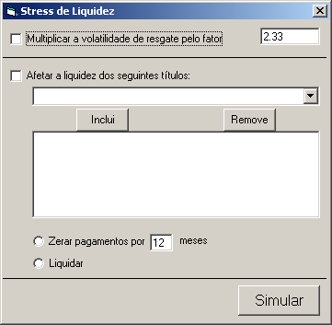

* Se o 1º box (“Multiplicar a volatilidade...”) estiver marcado, a volatilidade de resgates de todos os fundos será multiplicada pelo fator informado.
* Se o 2º box (“Afetar a liquidez...”) estiver marcado, a liquidez dos títulos elencados será alterada conforme a opção abaixo:
  + Zerar todos os fluxos de caixa nos próximos “x” meses definidos pelo usuário
  + Liquidar todos os títulos, ou seja, trocá-los por caixa.

A simulação de liquidez afeta todos os fundos. Não é possível modificar a liquidez para apenas alguns fundos.

Qualquer que seja a simulação, o SRC entrará em modo simulado.

Para abandonar a simulação e retornar ás condições reais, o usuário aciona Simulação🡪Restaura.

# HISTÓRICOS

## GERAL

O SCR permite a consulta aos históricos armazenados na base de dados através do Menu Históricos:

* Histórico de Compliance
* Histórico de breaches de compliance
* Histórico de resultados de risco de mercado
* Histórico de concentração (apenas das propriedades configuradas para o Relatório Diário)
* Histórico de risco de liquidez
* Cash Report histórico
* Histórico de compliance de AML
* Histórico de pedidos de resgate
* Histórico de pedidos de transferência
* Histórico de maiores cotistas
* Séries históricas de mercado
* Histórico de ADTV de títulos
* Histórico de PL de fundos
* Histórico de Carteira
* Histórico de Trades
* Histórico de compliance de alocação de ordens
* Histórico de fontes de dados das posições.
* Histórico dos Erros

## HISTÓRICOS DE RISCO, COMPLIANCE, INPUTS E REPORTS

Todos os históricos exceto os de Carteira são apresentados na forma como constam da base de dados. O relatório de histórico mostra no mínimo 2 colunas, sendo a primeira a data. Geralmente, uma das colunas será o nome do fundo.

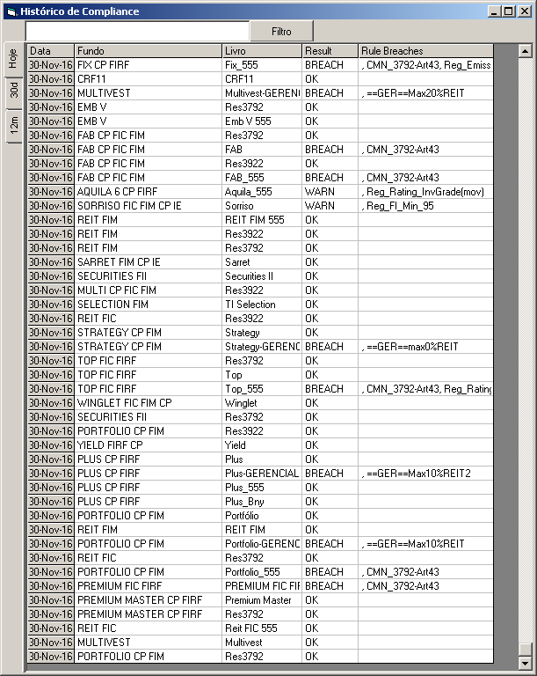

O relatório de histórico é apresentado por data. As linguetas à esquerda selecionam o período de tempo do relatório: “Hoje”, “30d” (30 dias) e “12m” (12 meses).

O campo superior é um filtro para a primeira coluna (fundo ou ativo) e geralmente para uma coluna adicional. Por exemplo, é possível filtrar o relatório de compliance por fundo:

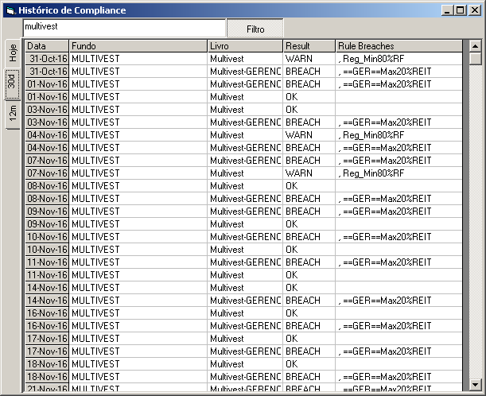

Ou, no mesmo campo, filtrar por Resultado:

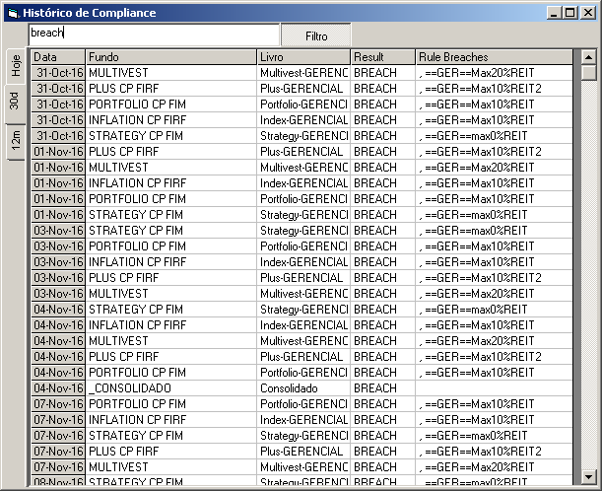

## HISTÓRICO DE CARTEIRA

O histórico de Carteira é apresentado de forma diferente de todos os demais. Todos os outros são apresentados com o conteúdo completo da base de dados e possibilidade de filtragem por data e por conteúdo.

O Histórico de Carteira requer que se informe o fundo e o título.

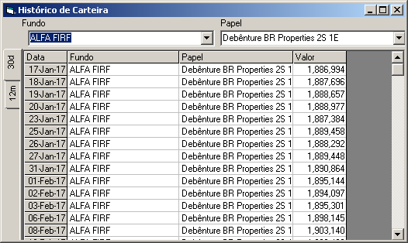

## FILTRO DE DATA

Pela barra de tabs verticais pode-se escolher o filtro de datas:

* Hoje (a Data Base)
* Últimos 30 dias
* Últimos 12 meses

## FILTRO DE CONTEÚDO

Ao acionar o botão “Filtro”, o sistema filtrará os resultados conforme a chave informada no campo de texto à esquerda do botão. As seguintes regras se aplicam ao filtro:

1. O SCR filtrará pela primeira, e em alguns casos pela primeira ou pela segunda colunas do relatório.
2. O filtro não é sensível a caixa alta ou baixa.
3. Qualquer parte da coluna que case com a chave buscada é selecionada para apresentação. Por exemplo: filtrar “MULT” retorna todos os casos que contenham “MULT” no nome:

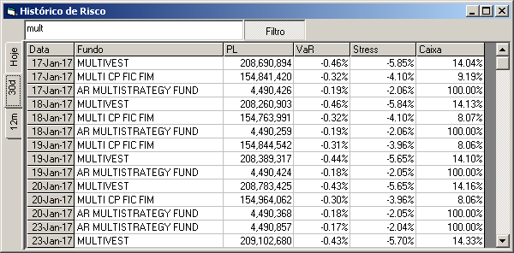

1. Caso a chave tenha o caractere “+”, o SCR filtrará pela primeira e pela segunda coluna simultaneamente, buscando as duas chaves que estão antes e após o sinal de “+”:

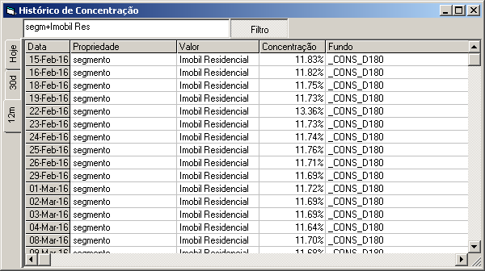

## OBSERVAÇÕES

Os históricos que não forem de resultados de cálculos do SRC (Risco, Compliance, AML, Alocação, Liquidez, Concentração) podem não ser consistentes.

Os históricos são provenientes da Base de Dados e todo histórico que não for de um resultado é proveniente dos dados brutos anteriores à inteligência do SRC. Em particular, são anteriores aos processos de consolidação de carteira e de identificação do título por múltiplas chaves e por chaves alternativas (“Alias”). Os históricos não considerarão a carteira consolidada. Caso o identificador de um título em um fundo tenha sido alterado durante o período histórico, ainda que tal alteração tenha sido realizada consistentemente no SCR na época, o histórico poderá falhar ao localizar o título pelo identificador atual.

# GRÁFICOS

## GERAL

O SRC pode plotar gráficos, sujeito a certas restrições (ver Observações abaixo).

## OBSERVAÇÕES

Assim como os históricos, os gráficos que não forem de resultados de cálculos do SRC (Risco, Compliance, AML, Alocação, Liquidez, Concentração) podem não ser consistentes.

Os dados plotados nos gráficos são provenientes da Base de Dados e são dados brutos anteriores à inteligência do SRC. Em particular, são anteriores aos processos de consolidação de carteira e de identificação do título por múltiplas chaves e por chaves alternativas (“Alias”). Os históricos não considerarão a carteira consolidada, nem os aliases. Caso o identificador de um título em um fundo tenha sido alterado durante o período histórico, ainda que tal alteração tenha sido realizada consistentemente no SCR na época, o histórico poderá falhar ao localizar o título pelo identificador atual.

## COMPOSIÇÃO DE CARTEIRA

O gráfico de composição de carteira é um gráfico de pizza sobre uma das carteiras e segundo uma propriedade.

O campo à direita permite apresentar a composição em valor financeiro (“$MM”) ou em percentual (“%”).

É necessário clicar o botão “Plotar” para atualizar o gráfico.

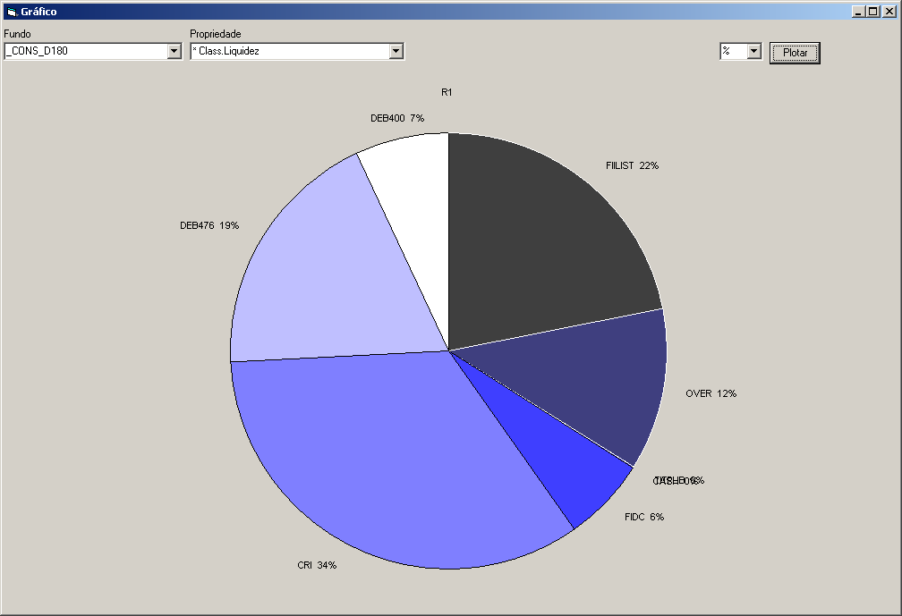

## HISTÓRICO DE CLASSES

O gráfico de histórico de classes permite visualizar o histórico do valor absoluto ou relativo (ao PL do fundo) das classes sob uma propriedade. O usuário deve escolher o fundo, a propriedade e o valor da propriedade.

O 4º campo escolhe a janela do histórico: 30 dias, 12 meses, 5 anos ou “tudo”.

O campo mais à direita permite apresentar a composição em valor financeiro (“$MM”) ou em percentual (“%”).

É necessário clicar o botão “Plotar” para atualizar o gráfico.

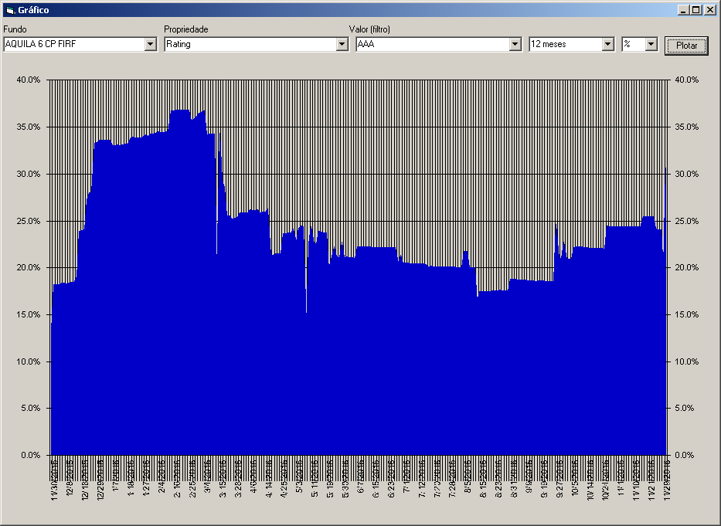

## HISTÓRICO DE POSIÇÃO

O gráfico de histórico de posição permite visualizar o histórico do valor absoluto ou relativo (ao PL do fundo) de um título em um fundo. O usuário deve escolher o fundo e o título.

O 3º campo escolhe a janela do histórico: 30 dias, 12 meses, 5 anos ou “tudo”.

O campo mais à direita permite apresentar a composição em valor financeiro (“$MM”) ou em percentual (“%”).

É necessário clicar o botão “Plotar” para atualizar o gráfico.

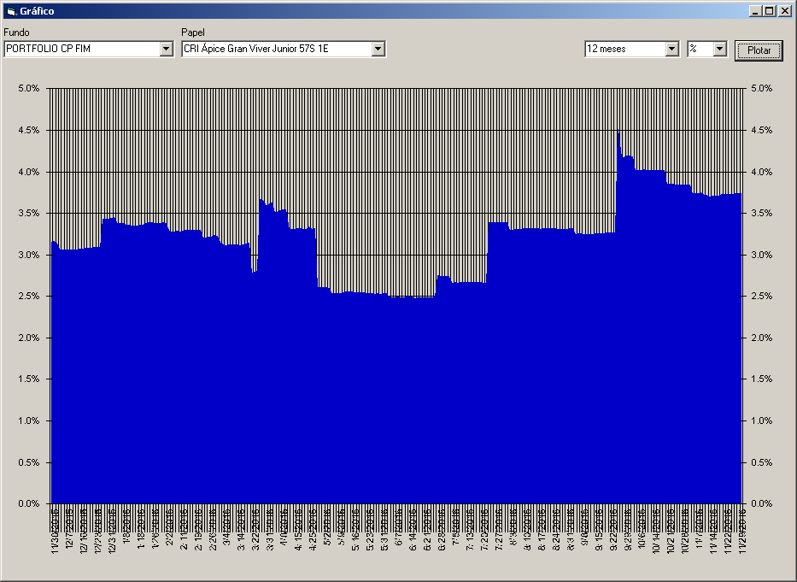

## HISTÓRICO DE PL

O gráfico de histórico de posição permite visualizar o histórico do PL de um fundo.

O campo mais à direita escolhe a janela do histórico: 30 dias, 12 meses, 5 anos ou “tudo”.

É necessário clicar o botão “Plotar” para atualizar o gráfico.

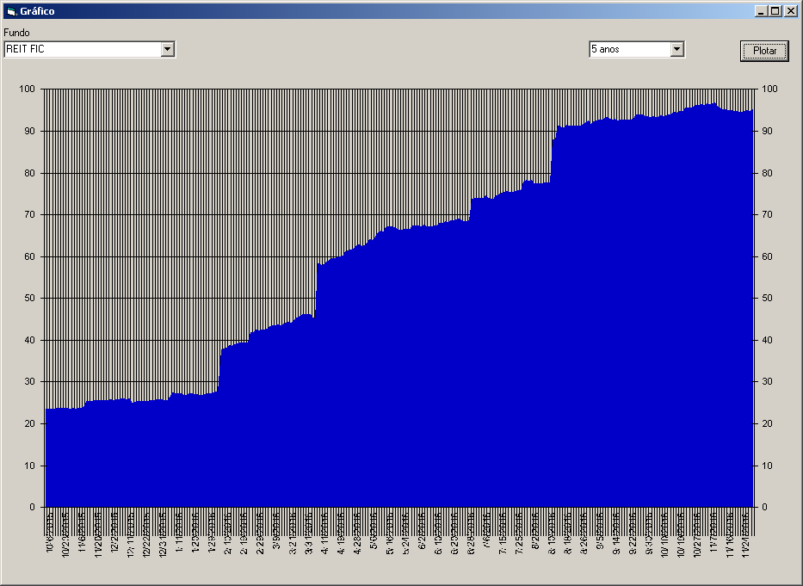

## TRADES

O gráfico de histórico de trades permite visualizar o histórico de preços das operações realizadas com um título (em todos os fundos).

O campo mais à direita escolhe a janela do histórico: 30 dias, 12 meses, 5 anos ou “tudo”.

É necessário clicar o botão “Plotar” para atualizar o gráfico.

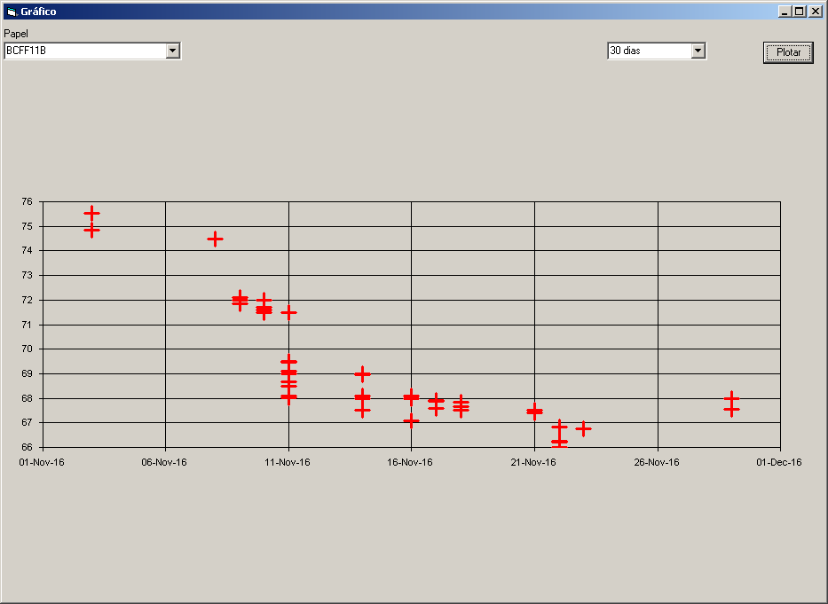

# MANUTENÇÃO

## ERROS

O SRC armazena os “erros” no processamento para posterior consulta em um Log de Erros. A lista de erros está no Anexo.

A Barra de Status mostra quantos erros foram acumulados desde a última consulta. Clicando-se sobre o painel da Barra de Status, abre-se o histórico de erros para consulta, e o contador é zerado.

## GAPS NO PROCESSAMENTO

O SCR processa todos os cálculos para a Data Base, que é a data atual.

O SCR não requer que o dia anterior à Data Base seja processado. Nem requer que as datas sejam processadas sequencialmente.

Se houver um “gap” de tempo entre execuções sucessivas do SCR, poderá haver um “gap” de resultados reportados. Ex: se o SCR for rodado em 30/6 e depois só em 5/7, só haverá resultados gravados de 30/6 e de 5/7, e nenhum resultado intermediário.

Esse risco é minimizado com o agendamento para execução diária automática em “batch”. Ainda assim, não pode ser descartado completamente.

Um usuário administrador deve ser encarregado de verificar os gaps de execução e se for o caso abrir o SCR em data retroativa (ver XIV-4) para completar o histórico de reporte.

## DADOS INCOMPLETOS

O SCR pode rodar para uma Data Base em que um ou mais fundos não tenham carteira. Esses fundos serão marcados como “Prévias”, “Estimativas” ou “Inválidos” na tela e nos relatórios, inclusive no reporte de resultados de risco e compliance, conforme o grau de atualização da carteira (ver III-2).

Além de fundos desatualizados, os demais dados (resgates, trades, séries de mercado) poderão não estar atualizados até a Data Base. O usuário pode consultar a última data de atualização de cada dado, a qual também estará nos reportes de risco e compliance.

Deve caber ao usuário administador conferir se os dados estão atualizados o máximo possível e haja o mínimo possível de fundos inválidos, o que pode envolver reprocessar a carteira em data retroativa (ver XIV-4) e comandar importações até que os dados estejam alinhados.

Caso o sistema seja aberto em uma data retroativa, os fundos que tiverem carteira importada para tal data serão marcados como “Oficiais” ou “Actual” (ACT). Se resultados de risco e compliance forem gravados nessa situação, eles sobreescreverão dados anteriores que podem ter sido gravados como prévias ou estimativas ou inválidos.

## ABRIR OUTRA DATA

O SCR sempre iniciará colocando a Data-Base na data atual (do relógio do computador em que ele rodar).

Ao longo da operação, o usuário poderá trocar a Data Base, ou seja, abrir o SRC em outra data para consultar as carteiras, fundos e demais resultados como eram nessa data.

A abertura do sistema em data retroativa é importante para eliminar gaps de datas de processamento.

Para trocar de data, aciona-se em Menu Principal🡪Home🡪Muda Data. O SCR pedirá a nova data e duas situações podem ocorrer:

* Já existe pelo menos uma carteira importada na base de dados: o SCR abrirá normalmente a data.
* Não existe nenhuma carteira importada na base de dados: o SCR informará ao usuário que não há carteira para a data e perguntará se ele deseja importar, cancelar, ou abrir a nova data assim mesmo.

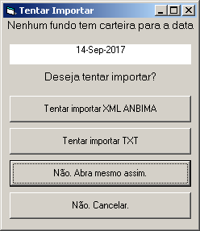

Caso o usuário escolha “Tentar importar TXT” ou “Tentar importar XML ANBIMA”, o SRC procurará os arquivos para importação de carteira. Se não os encontrar, retornará um aviso antes de mudar a data.

Ao abrir em outra data:

* As regras, fundos e propriedades descritivas dos papéis são restauradas como eram na data;
* Todo o resultado de risco e compliance é recalculado. Se o usuário tiver permissão de “Reportar”, o novo resultado será gravado substituindo o anterior se houver.

De uma data retroativa é possível subsequentemente abrir o sistema em qualquer outra data, anterior ou posterior. Não é possível abrir o sistema em data posterior à data atual do relógio.

## REIMPORTAR

Abrir em data retroativa não reimporta dados. Para refazer todo o processo de importação em uma data qualquer, o usuário deve ir para essa data e comandar

Menu Principal🡪Home🡪Reimporta TXT

ou

Menu Principal🡪Home🡪Reimporta XML.

## MENU DE MANUTENÇÃO

O Menu de Manutenção permite:

1. Verificar a última data de atualização das bases de dados de carteiras, mercados, resgates, trades, transferências, maiores cotistas e a última data em que foram atualizadas propriedades de papéis e cadastros de contrapartes – na opção “Data das Atualiações”
2. Verificar a consistência dos encadeamentos de registros do banco de dados, detectando registros “órfãos” (desencadeados). Verifica se os registros de cashflow, propriedades e posições estão encadeados com os respectivos títulos. Opções “Cashflows-->Papel”, “Propriedades-->Papel”, “Posições-->Papel”. Os registros que não possuem encadeamento, e portanto estão “perdidos” no banco de dados, são mostrados como “(órfãos)”.
3. Identificar quais papéis não estão referenciados a nenhuma posição, na opção “Papel-->Posição”. O relatório mostra a primeira e última data em que um título esteve referenciado em alguma posição. Os títulos que nunca estiveram referenciados em nenhuma posição aparecem como “(órfão)”.
4. Listar a fonte de importação das posições, por fundo. Opção “Fonte das Posições”.
5. Buscar as propriedades de um título no banco de ISIN.
6. Reimportar trades e realizar testes de AML e alocação dos útimos 60 dias.
7. Criticar posição: a opção “Critica Posição” verifica os títulos não-identificados nas carteiras atuais e sugere um identificador baseando-se na posição da mesma carteira no dia anterior. Essa funcionalidade procura a carteira do dia anterior por saldos que estejam entre 90% e 110% do saldo do título não-identificado e mostra as sugestões ao usuário. Caso o usuário responda afirmativamente à identificação, a funcionalidade altera o registro do título não identificado na carteira atual para o registro do título na carteira anterior.

# CONFIGURAÇÃO

## GERAL

A configuração do SRC só pode ser feita diretamente na base de dados.

Não há interface para alteração da configuração

## TELA DE CONFIGURAÇÃO

Clicando em Menu Principal🡪Home🡪Configuração, aparece a Tela de Configuração, que é “read-only” e possui 9 abas:

Configuração da importação de Carteira:

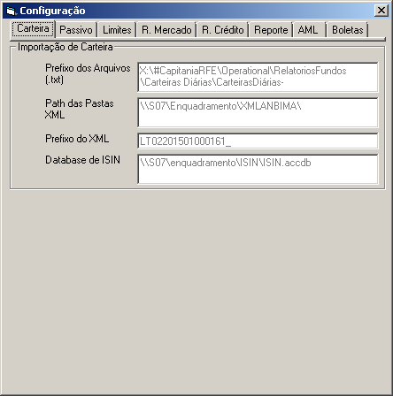

Configuração da importação de dados de movimentação de cotistas para cálculo de liquidez:

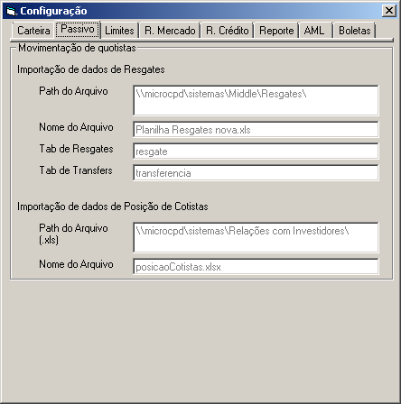

Configurações de limites de risco de mercado e de crédito:

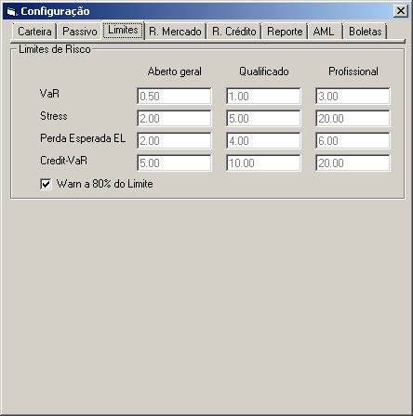

Configurações para cálculo do risco de mercado:

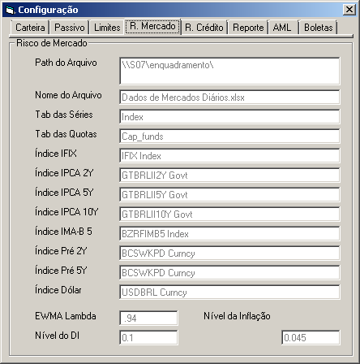

Configurações para o cáluculo de risco de crédito:

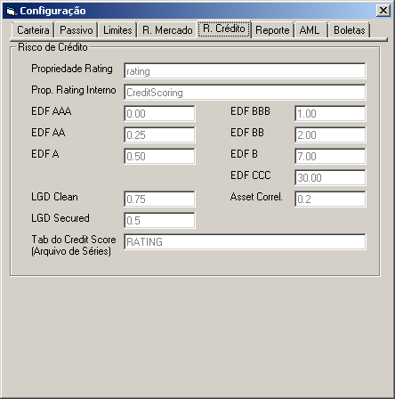

Configurações de reporte:

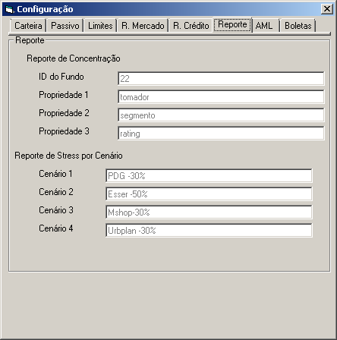

Configurações para AML:

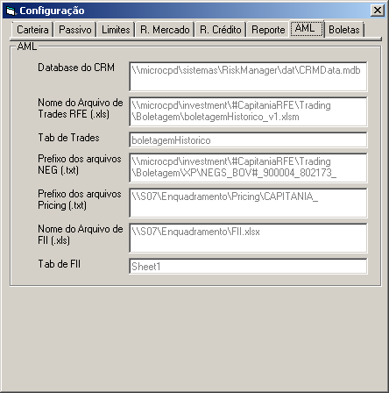

Configurações para importação de boletas:

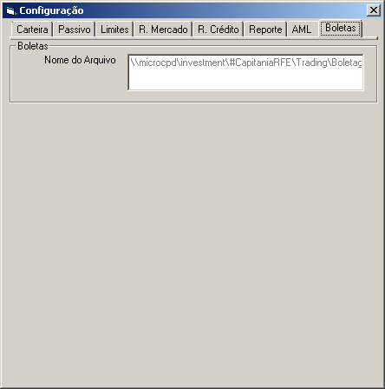

**❾**

**❺**

## CONFIGURAÇÃO DE MAILING LIST

A configuração de mailing list só pode ser feita na base de dados do GRC.

## CONFIGURAÇÃO DE USUÁRIOS

A configuração de usuários só pode ser feita na base de dados do GRC.

Cada usuário possui perfis de importação, reporte e acesso.

Importação:

0 – Não importa

1 – Importa apenas se não tiver havido outra importação anterior na mesma data

2 – Importa sempre

3 – Só importa Trades, sempre

Reporte:

0 – Não reporta

1 – Reporta apenas se não tiver havido outro reporte anterior na mesma data

2 – Reporta sempre

Acesso:

|  |  |  |  |
| --- | --- | --- | --- |
| Perfil | Descrição | Permissões | Tela Inicial |
| BATCH | Batch user | Não abre a sessão. | Não há |
| TRADER | Operador | Não pode criar/editar fundos, regras, cenários, propriedades, títulos. Não acessa Menu Manutenção nem envia e-mail. | Dashboard + Trades |
| CTRL | Controle | Acesso total | Dashboard + Carteira |

ANEXO I – Lista de Classes de Liquidez

|  |  |
| --- | --- |
| Código | Descrição |
| CASH | caixa em tesouraria |
| CDBS | CDB-S |
| TITPUB | Títulos públicos |
| OVER | Over |
| EUROBOND | Eurobonds |
| CDBN | CDB-N |
| CDBM | CDB-M |
| LF | letra Financeira |
| DEB400 | Debêntura ICVM400 |
| CDBSUB | CDB Subordinado |
| LFSUB | Letra Financeira Subordinada |
| NOTAP | Nota promissória |
| FIILIST | Fundo imobiliário listado |
| DEB400CALL | debênture ICVM400 com call |
| DEB 476 | debenture ICVM476 |
| DEB476CALL | debenture ICVM476 com call |
| DPGE | DPGE |
| FIDC | FIDC fechado |
| CCB | CCB ou CCCB |
| CRI | Certificado de Recebível Imobiliário |
| CRA | Certificado de Recebível do Agronegócio |
| CDCA | Certificado de Direitos Creditórios do Agronegócio |
| CCI | Cédula de Crédito Imobiliário |
| CPR | Cédula de Produto Rural |
| LETRACR | Letra de Crédito |
| COMPRO | Operação compromissada |
| FIINLIST | Fundo Imobiliário não listado |
| COE | Certificado de Operações Estruturadas |

ANEXO II – Lista de Classes de Schedule

|  |  |
| --- | --- |
| OVER | paga juros e principal no dia seguinte; |
| ZERO | paga juros e principal no vencimento; |
| MATURITY | paga principal no vencimento e juros periódicos; |
| PERP | paga juros periódicos e não paga principal. |

ANEXO III – Lista de Tipos de Fundo

|  |  |
| --- | --- |
| OPEN | Fundo aberto a receber investimentos de cotistas, sem restrições, e que não pertence a uma estrutura Master-Feeder. |
| CLOSED | Fundo em condomínio fechado; não pode receber aplicações nem efetuar resgates. |
| EXCLUSIVO | Fundo aberto exclusivo de um cotista. |
| MASTER | Fundo aberto que recebe investimentos de outros fundos, sem ser ele próprio um fundo exclusivo. |
| FEEDER | Fundo aberto que recebe investimentos de cotistas e aplica em quotas de outros fundos (FICs) |

ANEXO IV – Lista de Status do Título

|  |  |
| --- | --- |
| CRIADO | Criado por comando do usuário Menu ‘Títulos 🡪 Cria’ e não preeenchido |
| AUTO_TIPO_1 | Criado automaticamente de uma leitura de carteira que não encontrou o título |
| AUTO_TIPO_2 | Criado automaticamente de uma importação de carteira XML ANBIMA |
| AUTO_TIPO_3 | Criado automaticamente de uma leitura de Boleta que não encontrou o título |
| EDITADO | Editado pelo usuário, mas sem a liberação (usuário escolhe “OK” ao invés de “OK e Libera”) |
| LIBERADO | Liberado pelo usuário (usuário escolhe “OK e Libera”) |

ANEXO V – Metodologias de Liquidez

|  |  |
| --- | --- |
| CFLOW | Apenas a geração de fluxo de caixa é considerada. Investimentos em “caixa” são atualizados pelo CDI médio da Data Base até a data do vértice. |
| ANBIMA | A geração de fluxo de caixa é considerada, sendo o prazo de cada fluxo ajustado conforme o tipo do título segundo a tabela da Metodologia ANBIMA de Liquidez para Crédito Privado. |
| ADTV | A geração de fluxo de caixa é considerada como em CFLOW, mais 20% da média de volume diário (ADTV) |

ANEXO VI – Classes de Senioridade

|  |  |  |  |
| --- | --- | --- | --- |
| Senioridade | Uso | Risco de Crédito | Risco de Mercado* |
| SR_SEC | Senior Secured: para dívida colateralizada em garantias reais | LGD = 50% | 0.75 IFIX, se for um FII ou indexador=IFIX |
| SR_CLEAN | Senior clean (ou unsecured): para dívida sênior sem garantias | LGD = 75% | 0.75 IFIX, se for um FII ou indexador=IFIX |
| SUB | Subordinada: para dívida mezanino ou subordinada. | LGD=100% | 0.75 IFIX, se for um FII ou indexador=IFIX |
| EQUITY | Classe de “Equity”. | LGD=0% | 1.07 IFIX, se for um FII ou indexador=IFIX |

(*) Risco de Mercado: componente IFIX do risco de mercado, distingue os ativos de “Papel” (beta = 0.75) dos ativos de “Tijolo” (“EQUITY”, beta = 1.07)

ANEXO VII – Metodologia de Risco de Mercado

Os índices PRE, INFL, DOL, IFIX e IDI designam pré, cupom de inflação, dólar e imobiliário (IFIX) e:

α confiabilidade do VaR (0.99)

σ volatilidade do fator de risco (em basis-points por ano para PRE e INFL e percentual para IFIX)

D “Modified Duration” da posição

E valor monetário da posição

β Beta para com o IFIX:

1.07 para lastro em equity imobiliário

0.75 para lastro em dívida imobiliária

SIDI é a exposição ao risco idiossincrásico de preço de imóvel:

onde *h* é o número de “holdings” imobiliários do título.

σIDI é a volatilidade idiossincrásica (tracking error) do preço de cada “holding” imobiliário:

onde

β Beta de equity imobiliário para com o IFIX (1.07)

*n* o número de fundos na carteira do IFIX (n=72) e

ρ correlação média entre fundos (ρ=0.10)

ANEXO VIII – Metodologia de Risco de Crédito

EL Expected Loss

E valor monetário da posição

PDADJ(r) é a Probabilidade de default do rating ‘r’, ajustada conforme:

Se não existe rating, PDADJ(r) = PD(BB)

Se o rating foi interno ou externo emitido há menos de 1 ano, PDADJ(r) = PD(r)

Se o rating foi externo e foi emitido há mais de 1 ano:

Onde

T prazo em anos desde a expiração do rating.

PD(r) Probabilidade de default do rating ‘r’

LGD Loss Given Default

75% para senioridade “SR_CLEAN” (Senior clean)

50% para senioridade “SR_SEC” (Senior secured)

100% para qualquer outra.

α confiabilidade do VaR (0.95)

Ρ loss correlation (Ρ=0.20)

Anexo IX – Erros de Processamento

|  |  |
| --- | --- |
| Mensagem de Erro | Explicação do Erro |
| Importação PL inconsistente | A soma dos valores das posições não bate com o PL do cabeçalho do fundo no XML ANBIMA |
| Fundo não encontrado durante Importação | Uma importação de carteira contém um fundo que não está na base de dados |
| Papel importado com ID provavelmente já existente | Uma importação de carteira XML fez o cadastramento automático de um título não encontrado na base, porém já existe um outro título com nome ou ID parecido. |
| Trade não achou Fundo | O endereçamento de uma boleta não encontrou o fundo que consta da boleta |
| Trade não achou Ativo | O endereçamento de uma boleta não encontrou o ativo que consta da boleta |
| Trade não achou Fundo/Ativo | O endereçamento de uma boleta não encontrou nem o fundo nem o ativo que constam da boleta |
| Papel s/ Quant ou Valor de Emissao | Durante um teste de regra que se refere à quantidade ou ao valor da emissão, a quantidade ou valor registrados são nulos. |
| Fundo sem PL Total | Durante um teste de regra que se refere o PL da carteira, o PL encontrado é nulo |
| Teste de regra incompatível (ISSUE s/ POR | Durante um teste de regra, a referência é a quantidade ou valor da emissão, mas não está especificada a cláusula POR da regra |
| PL zerado em consolidação de carteira | Durante a consolidação de uma carteira, o PL do fundo investido resultou nulo. |
| Papel sem Data de Criação vállida | O sistema incluiu um papel sem data de criação válida (assumida a Data Base) |
|  |  |